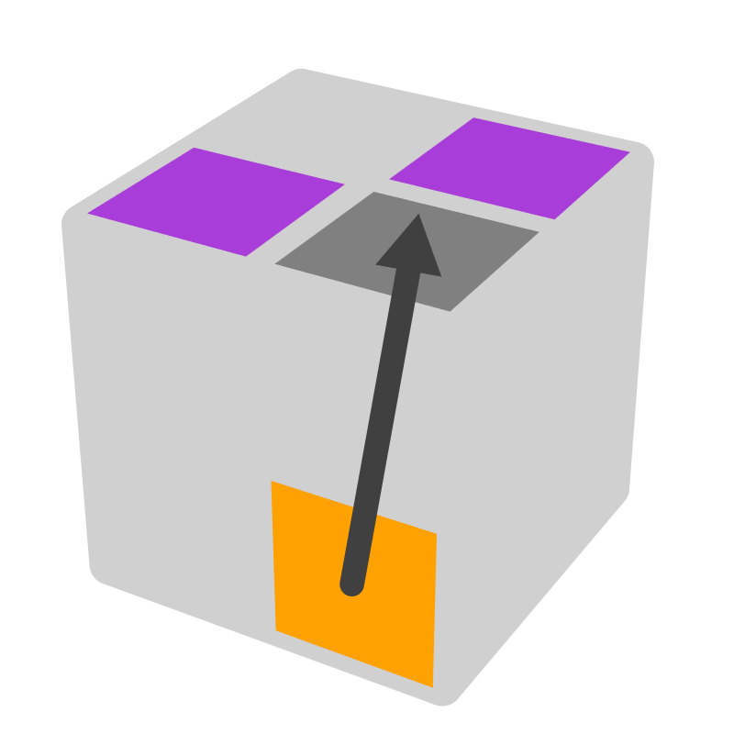
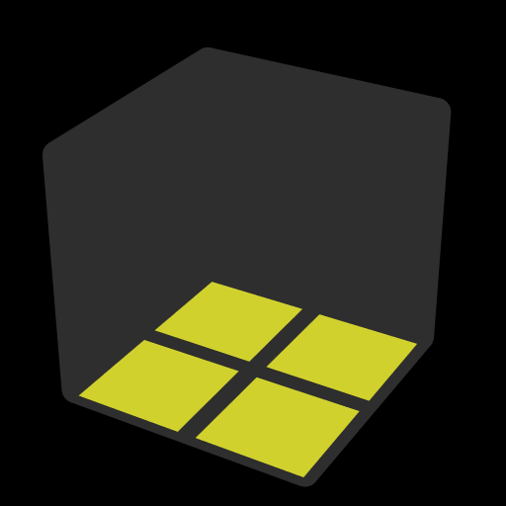
二阶FF公式 (底面), 全预判

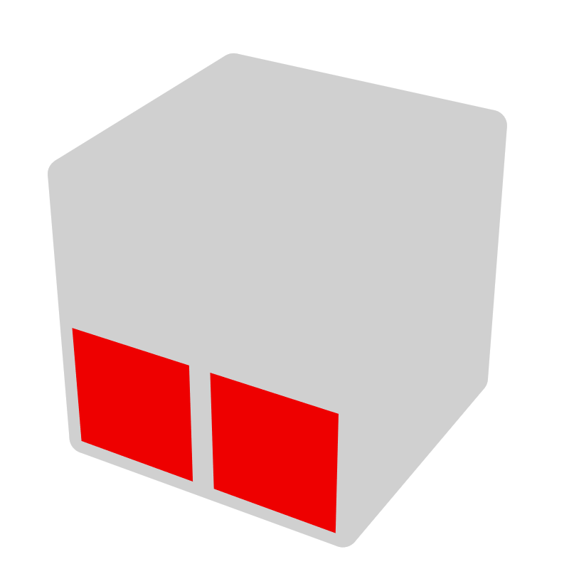 | 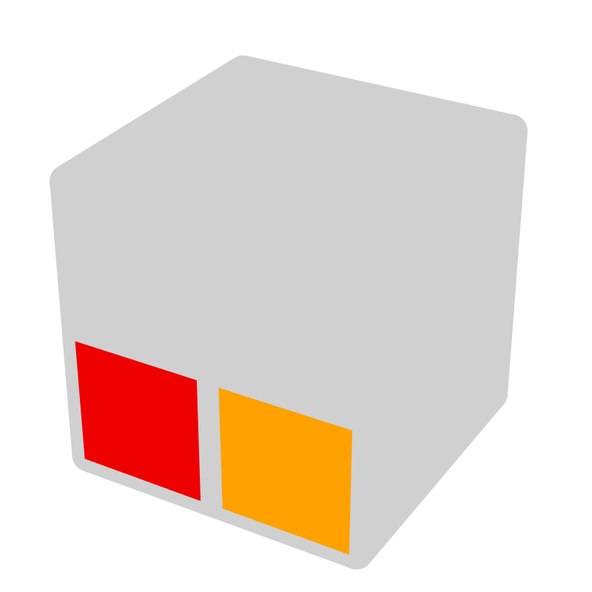 | 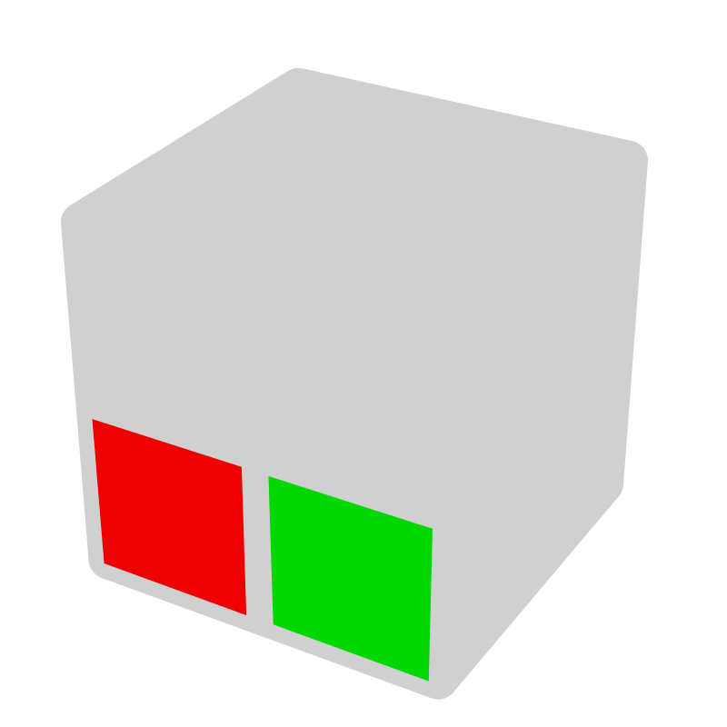
同色面 | 对色面 | 邻色面

本文包括所有棒情况 [34], 部分棋盘情况 [15], 其他实用情况 [8]. 将仅差一个AUF的情况视为同一个情况. 预判底层只需确定底层任意2个侧面: 有2个同色面 => CLL; 有邻色面, 或1个同色面且另1个非同色面 => EG1; 有2个对色面 => EG2. 左图为情况图, 右图为推荐公式的预判图. 预判顶层只需追踪任意3个含顶色的块. 箭头表示公式对块的作用. 颜色标记: 不动块或原地翻转块 (做完公式后紫色面朝上), 箭头起点块, 箭头终点块, 考察块, 就考察块而言与推荐公式等效的公式, 含有不少于2个的不动块的情况, 之前出现过的情况的另解情况, 破坏底面棒的公式. 直线箭头表示1步到达, 曲线箭头表示2步到达. 为简单起见，对一些情况做了预AUF. 先预判OLL, 再预判EG.
棒
末块 [5]
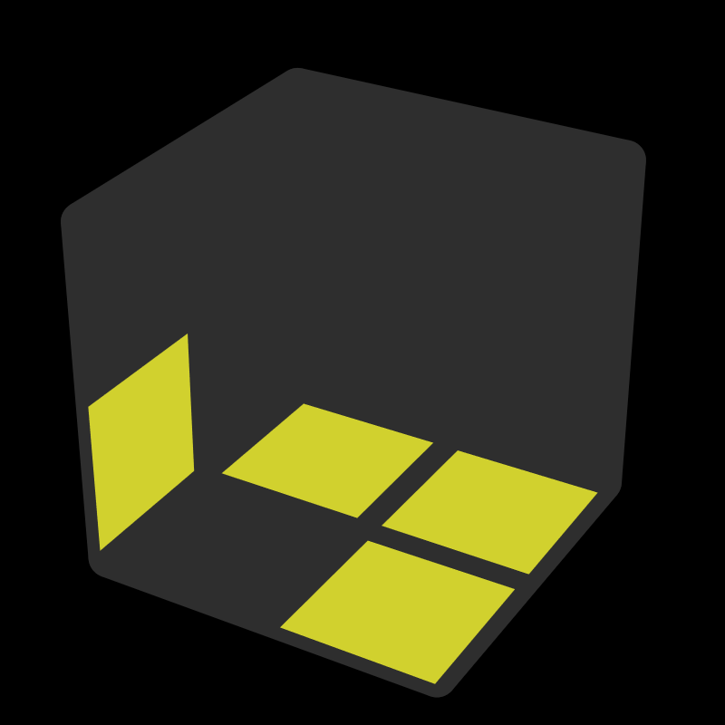 |  | 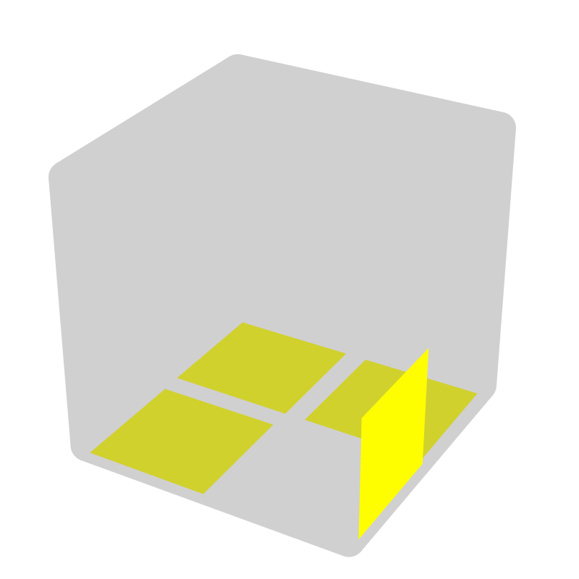 |  |  | 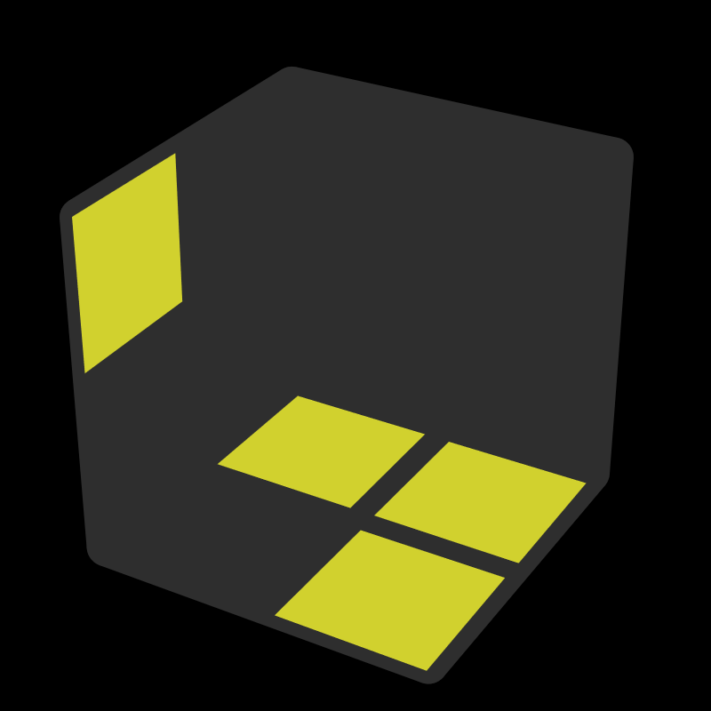 |  |  | 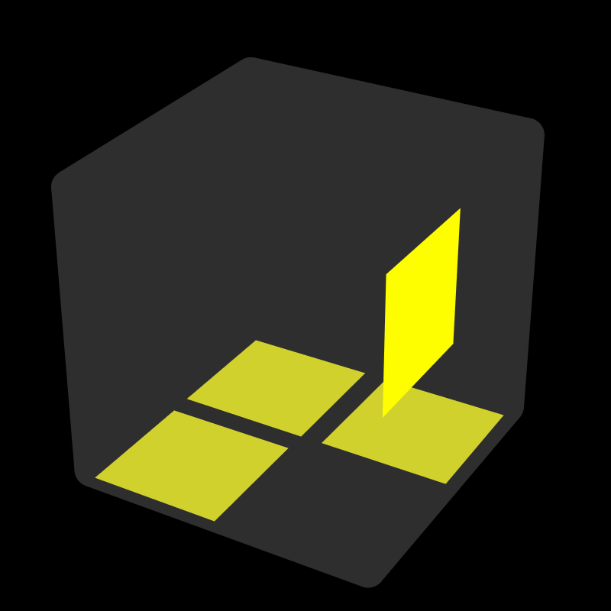
F' L' U L |  | F R U' R' |  |  | L' U' L |  |  | R U R'
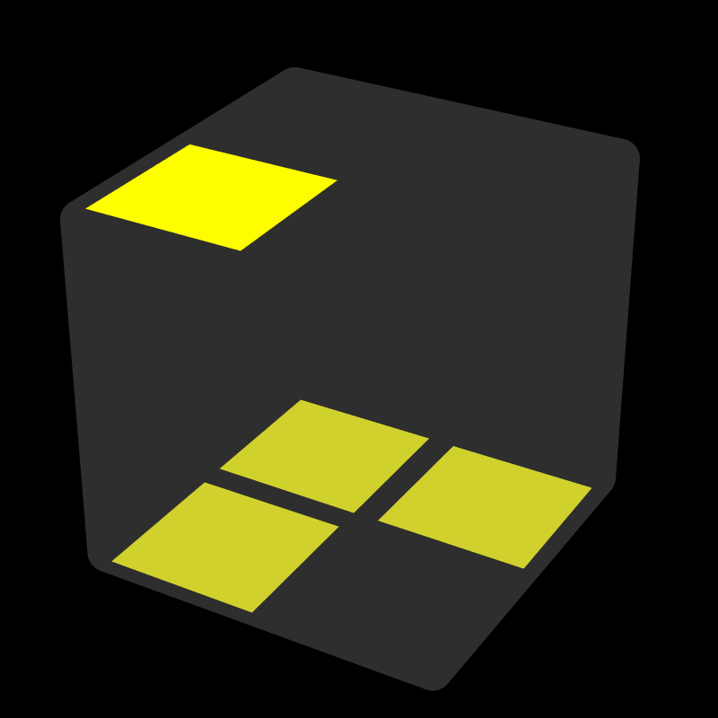
R2 U' R2'
2个在D [4]
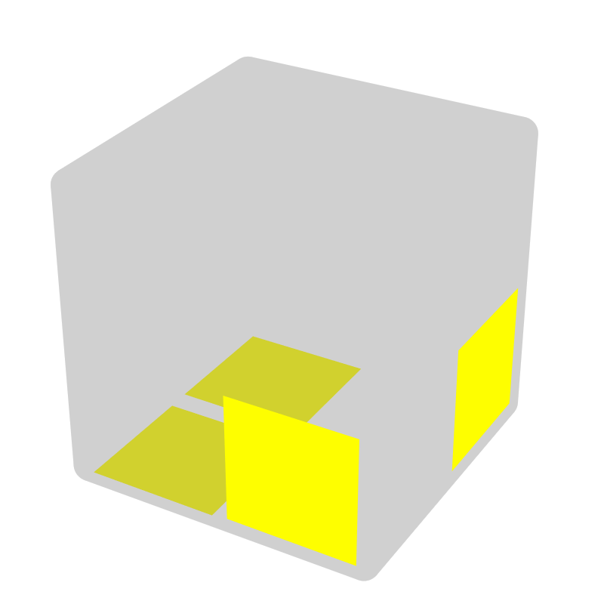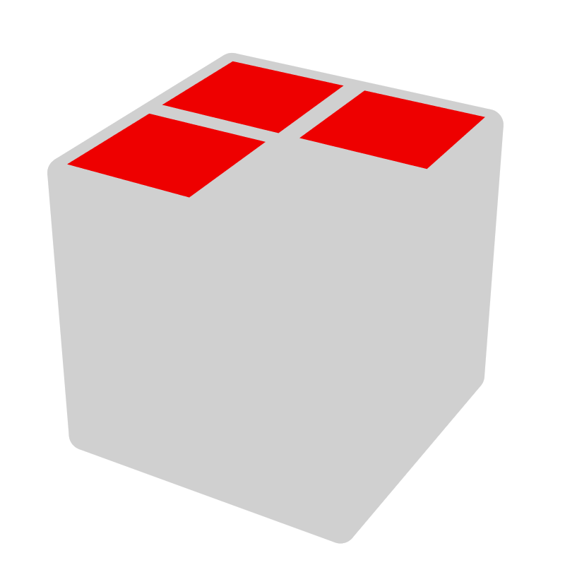 |  | 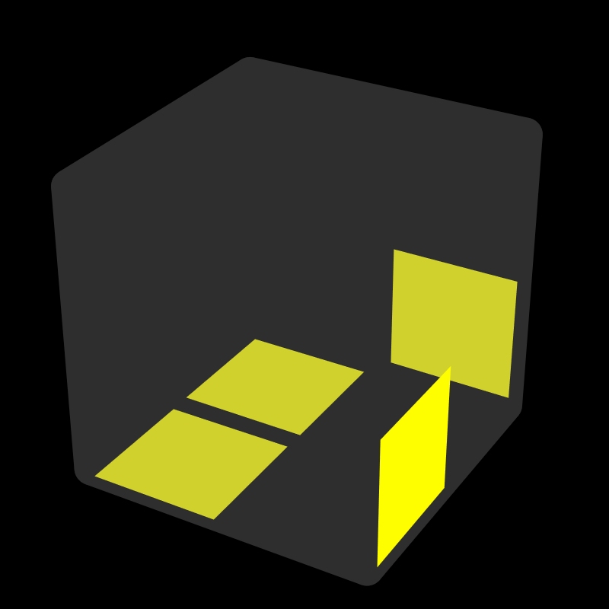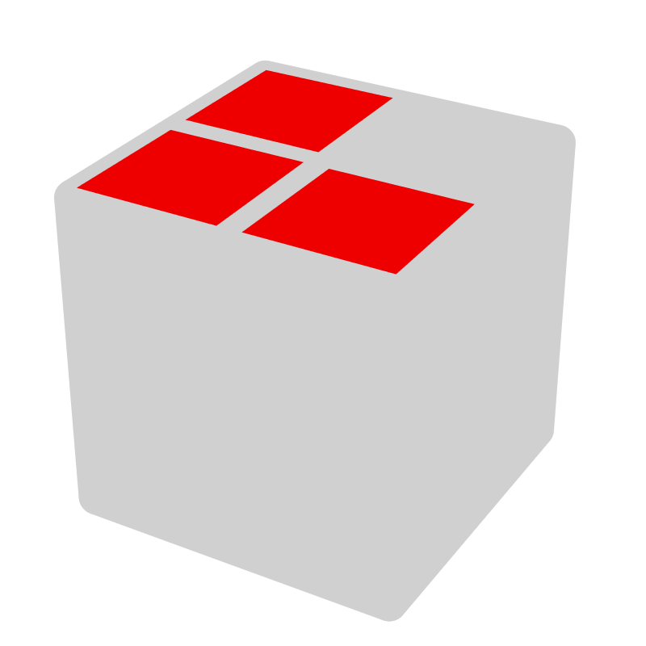 |  |  | 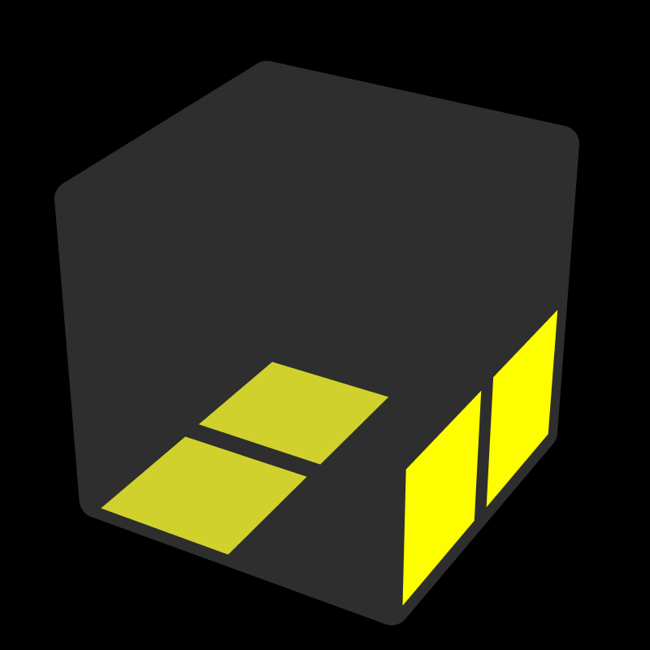 |  |  | 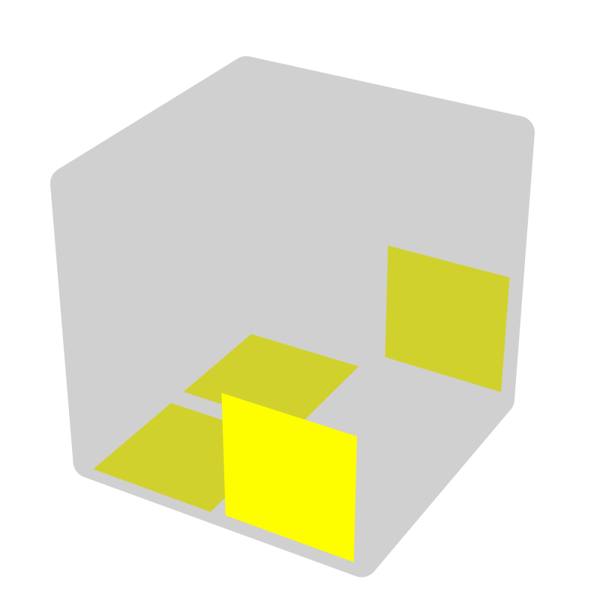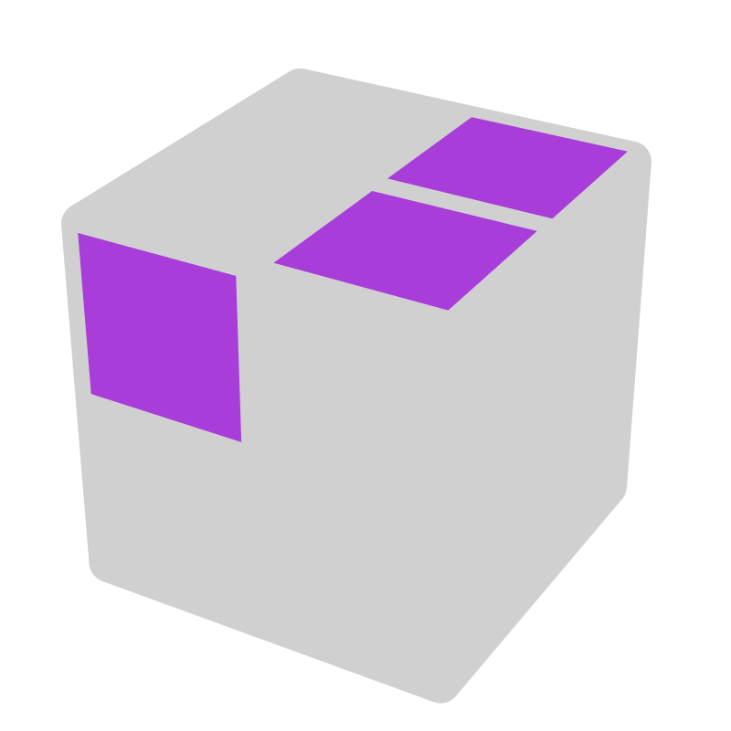
 | B' R' U2 |  |  | F R U2
R' U2 R U' R'  R' U' R U2' R' |  | R U2' R' U R  R U R' U2 R |  |  | R' U R2 U' R |  |  | U2 R U2' R2' U R2  y F R2 U' R2'
1个在D, 1个在U [12]
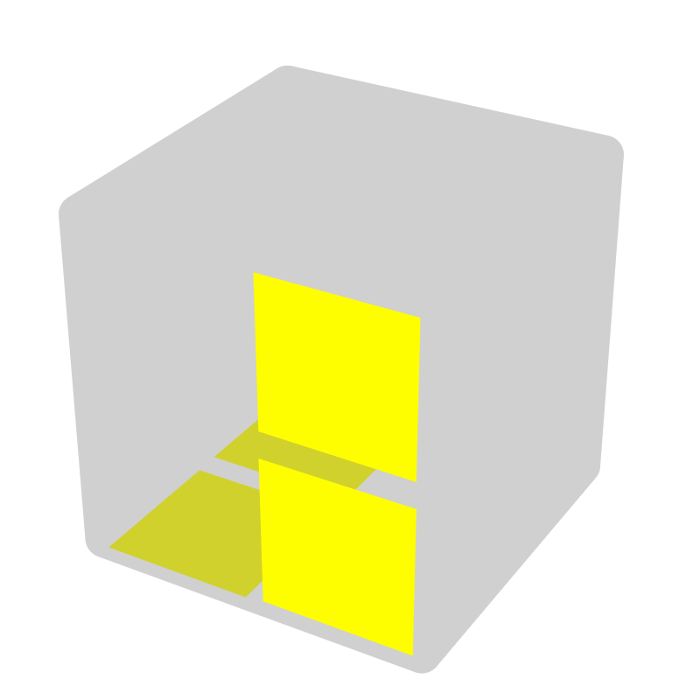 |  | 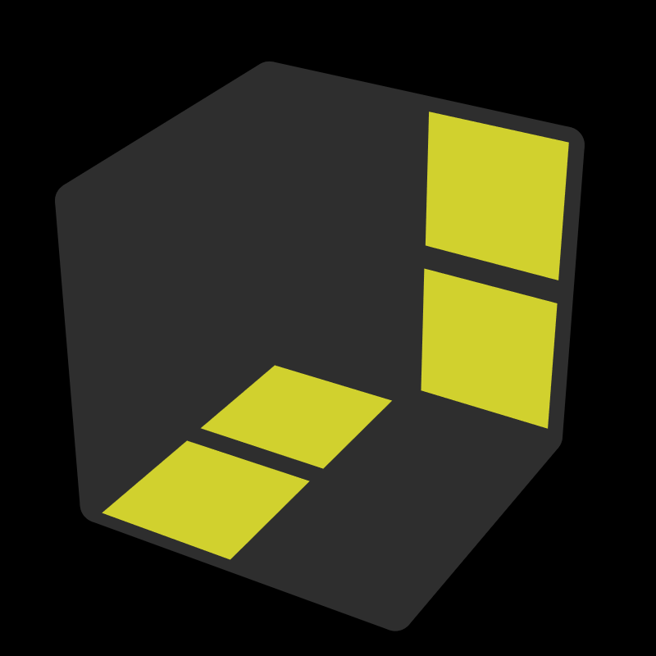 |  |  | 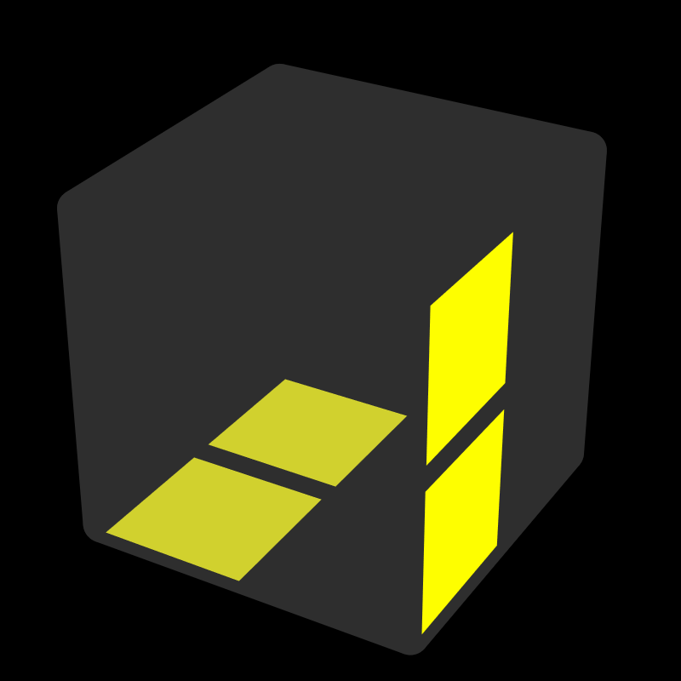 |  |  | 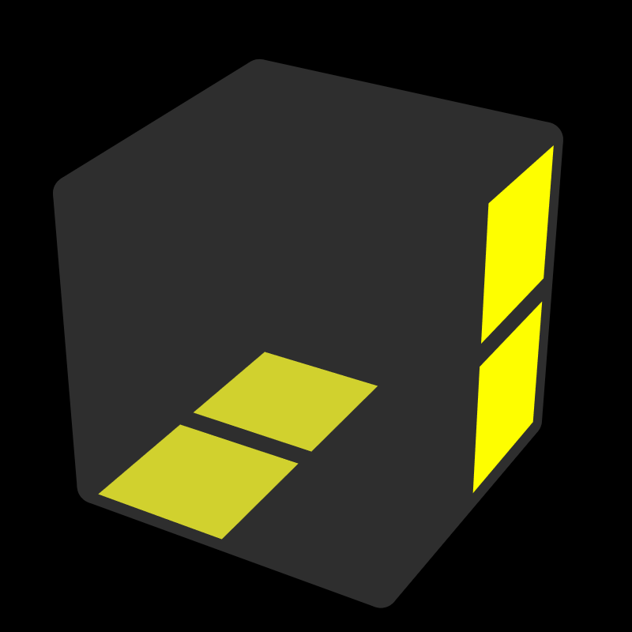
R' |  | R |  |  | U' R2 U R'  F2 R2 F' |  |  | U R2' U' R  F2 R2 F
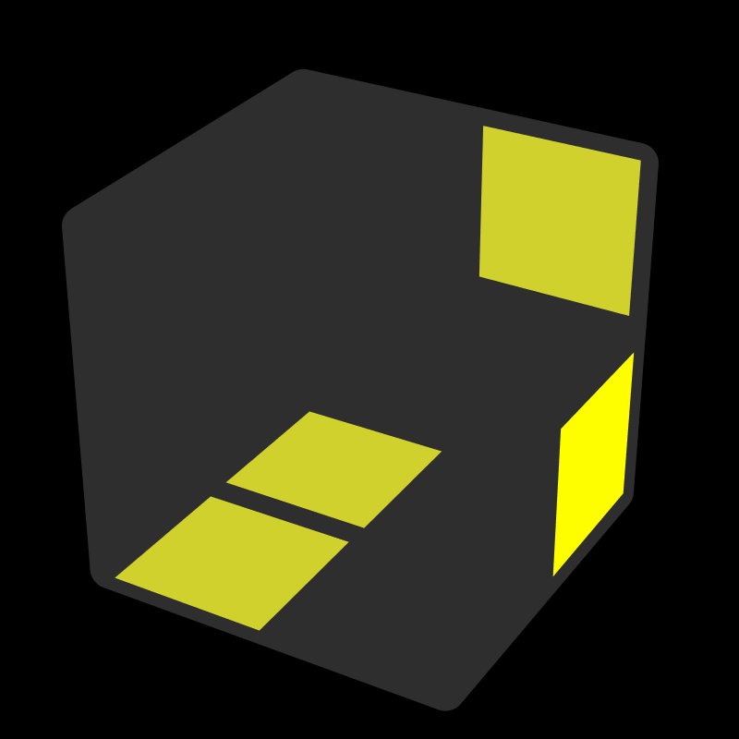 |  | 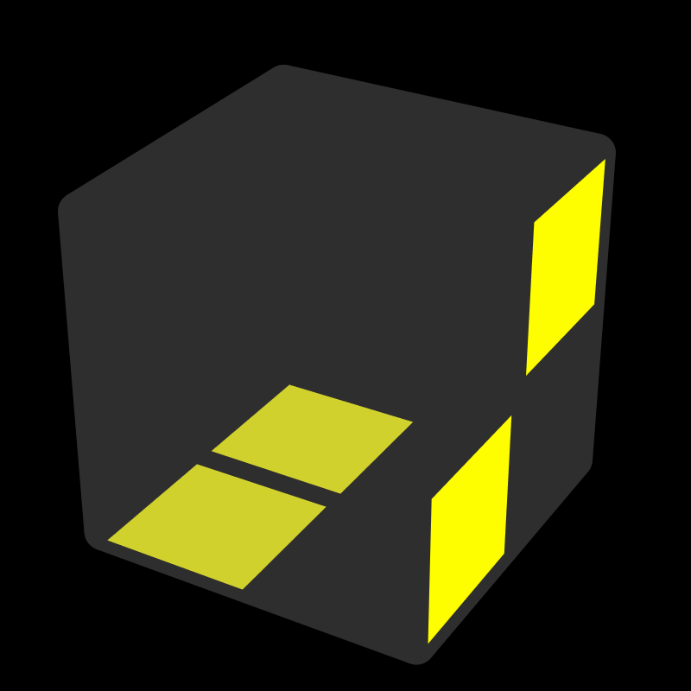 |  |  | 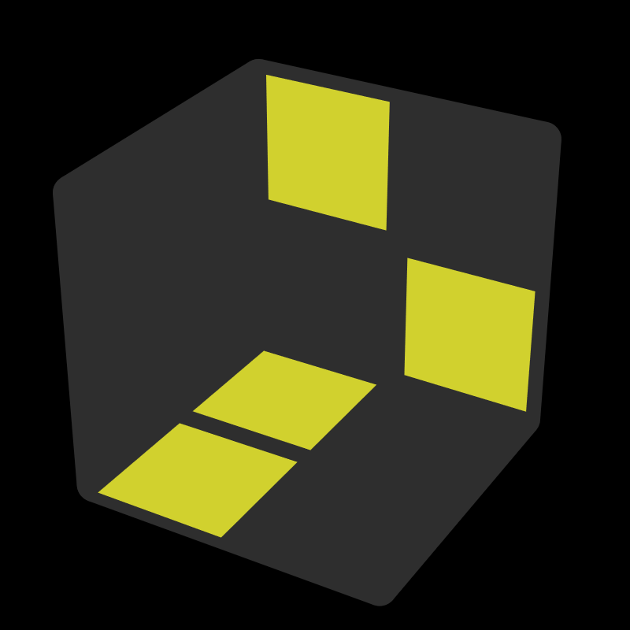 |  |  | 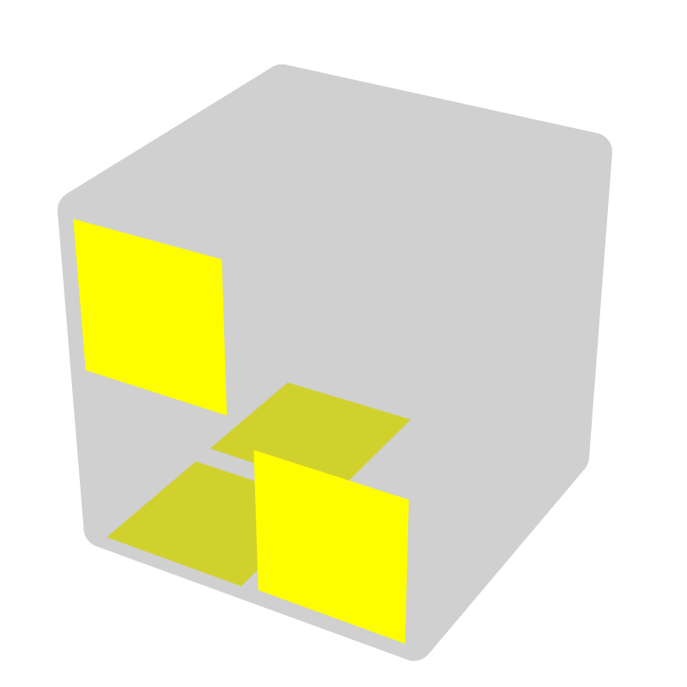
F' R F |  | U F U' R' |  |  | R U R' U' R |  |  | R' U' R U R'  U R2' F' R F
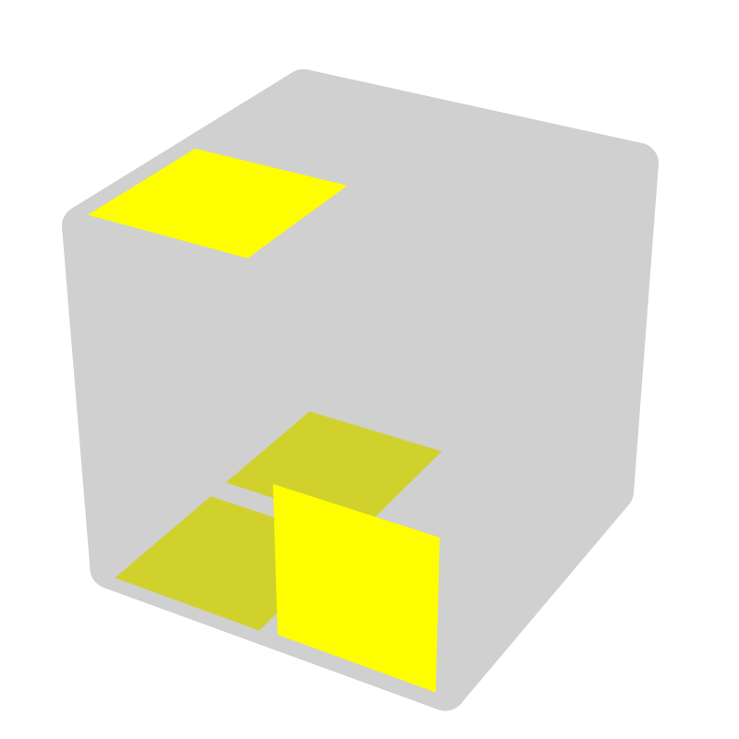 |  | 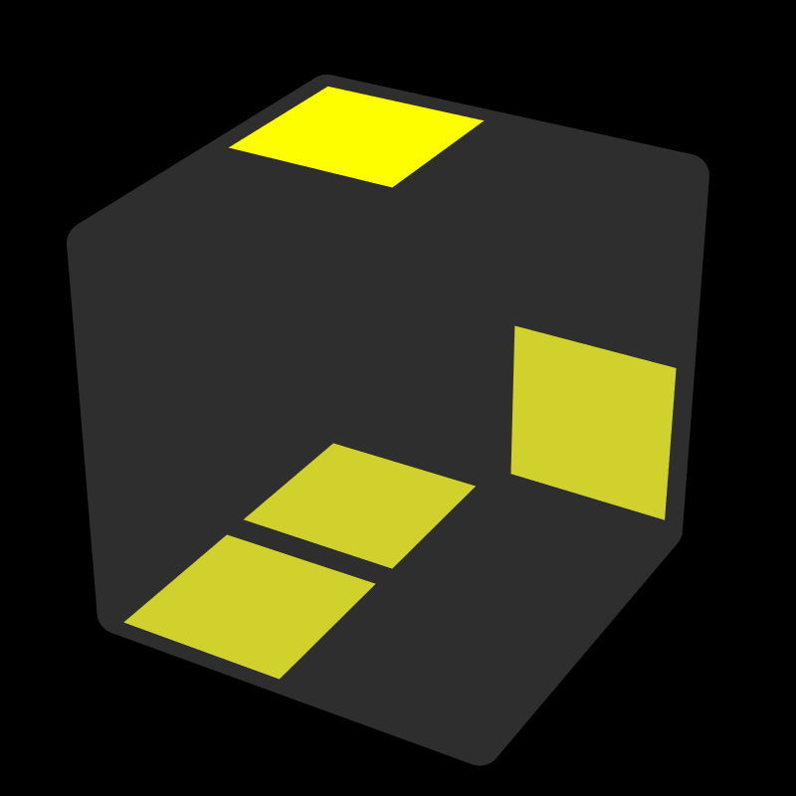 |  |  | 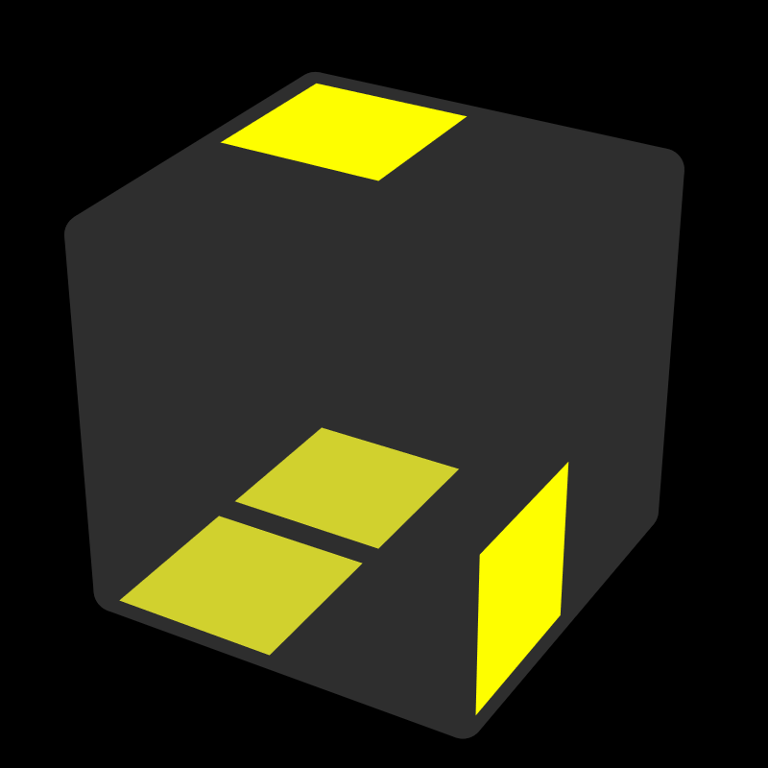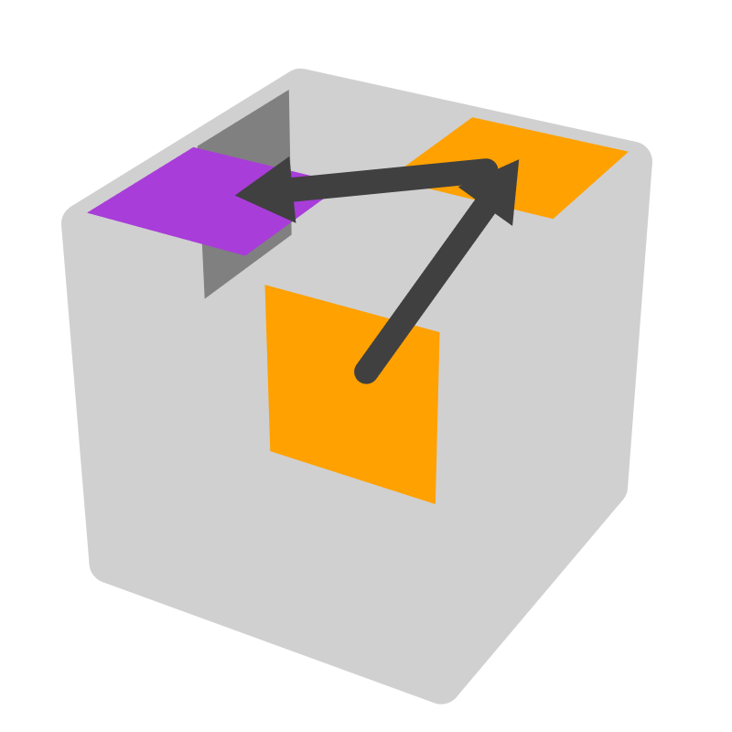 |  |  | 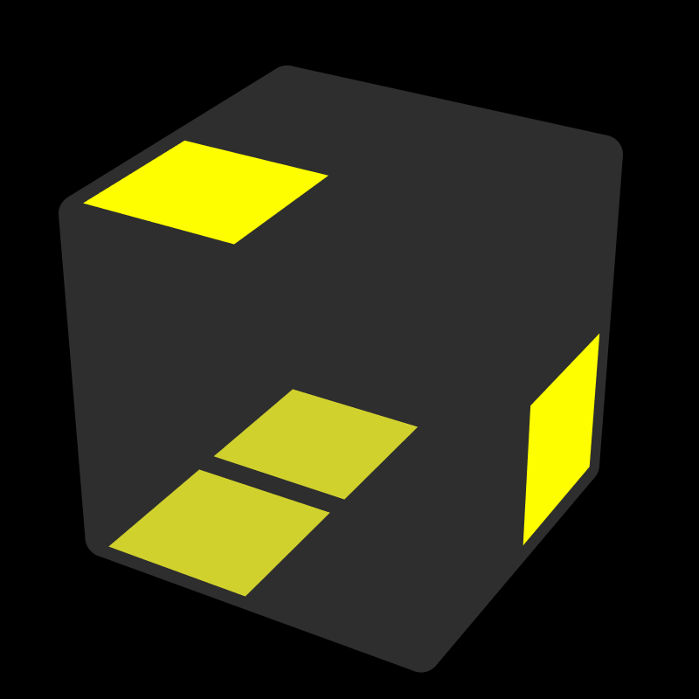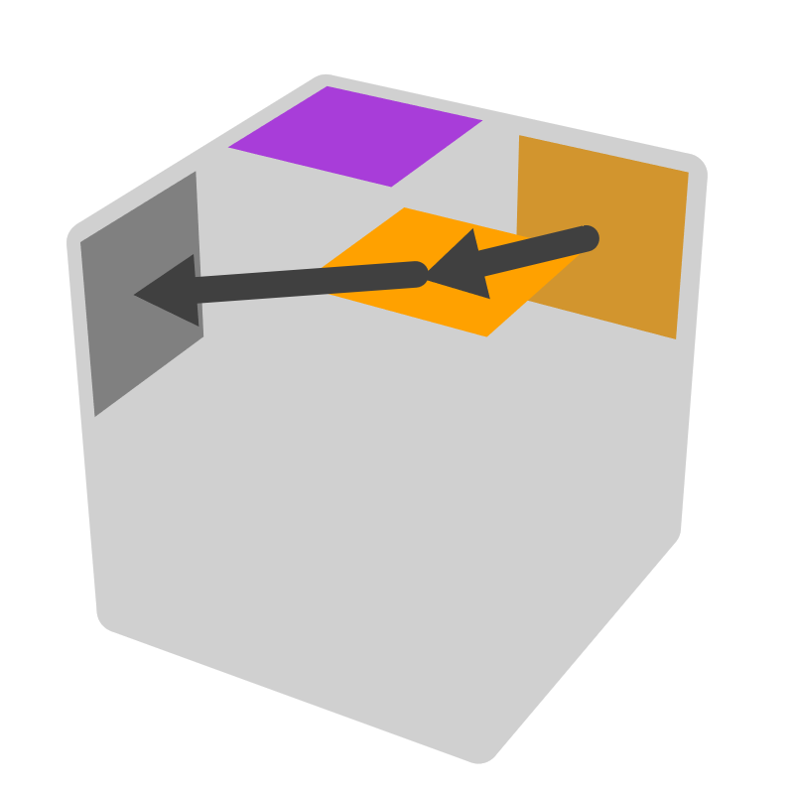
 | R' |  |  | R
R U' R2'  U2 R' U R U' R' |  | R' U R2  U2 R U' R' U R |  |  | U R U' R |  |  | U' R' U R'
2个在U, 1或2个朝U [6]
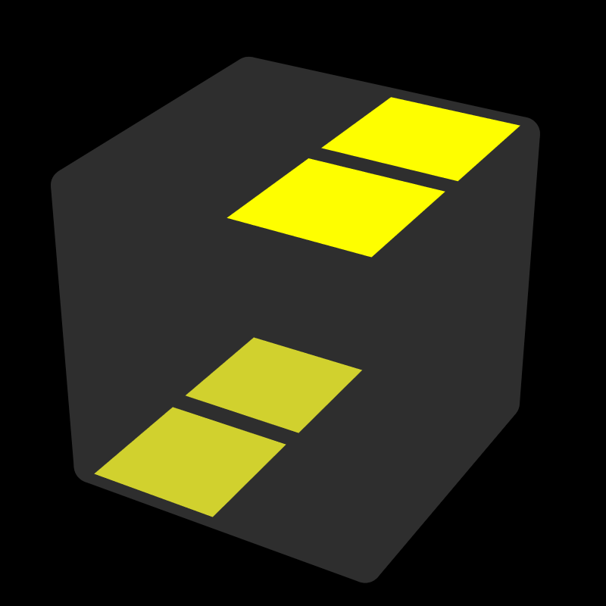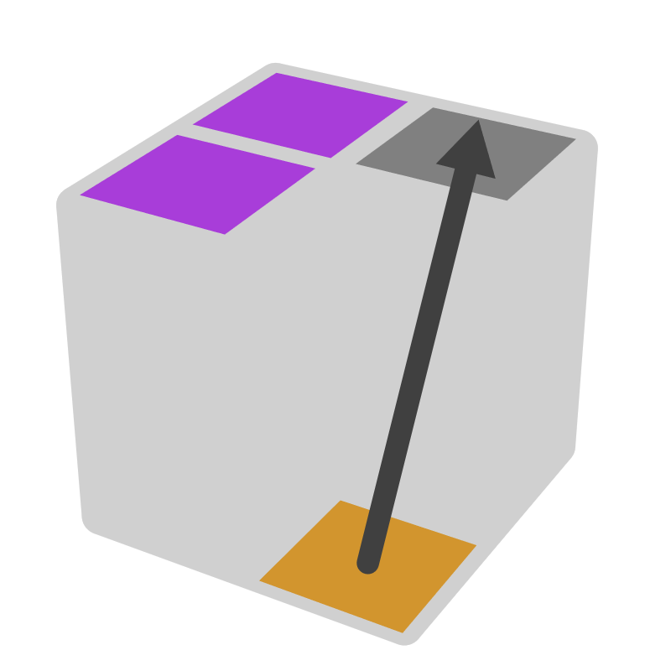 |  | 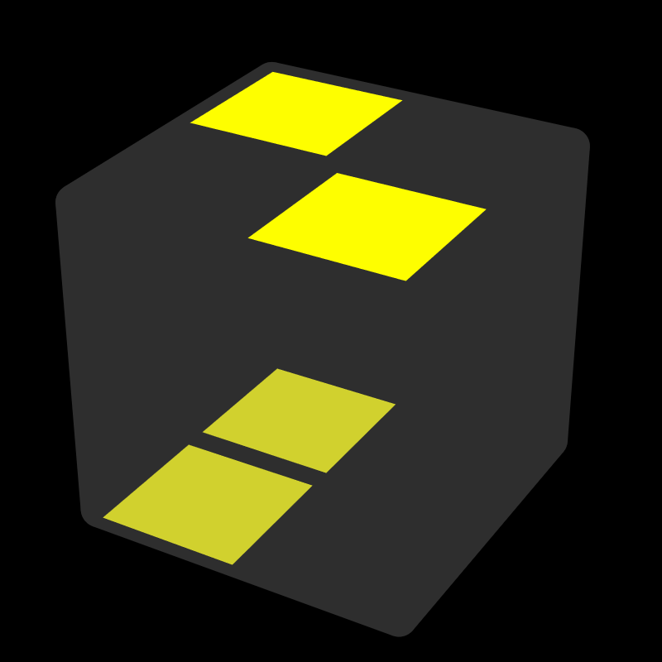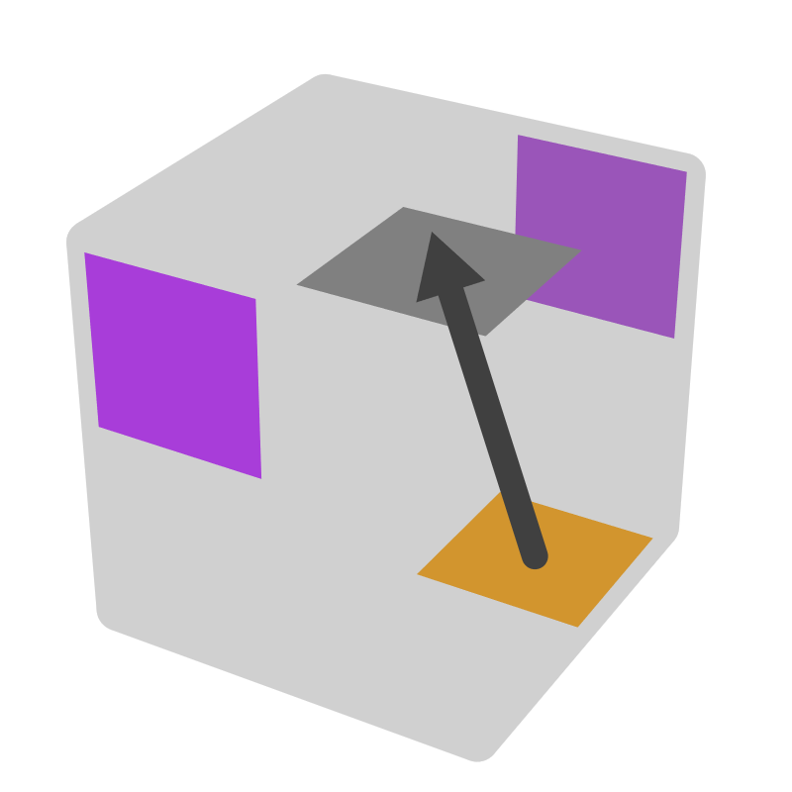 |  |  | 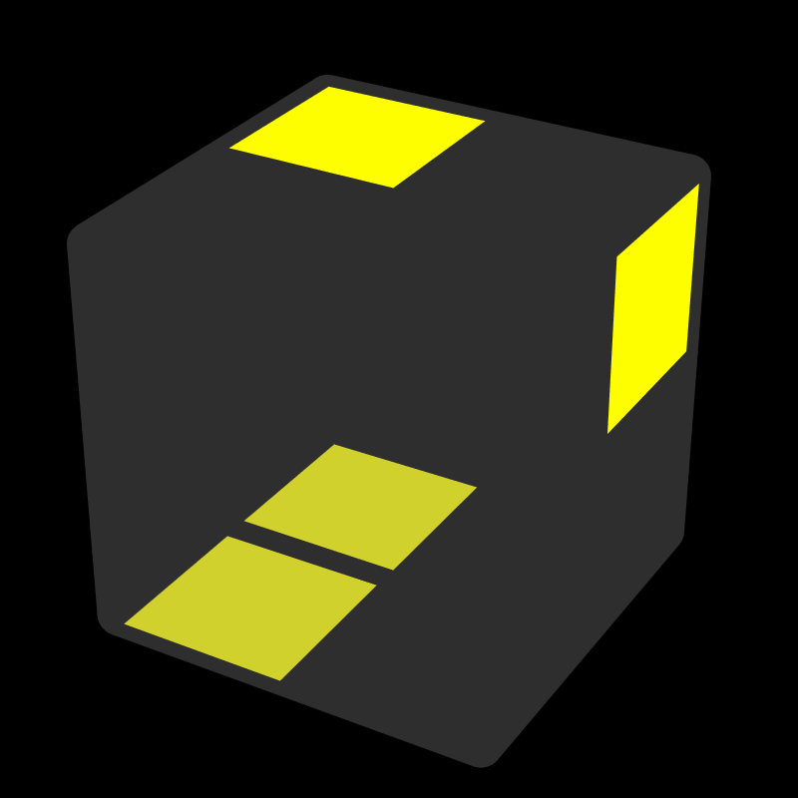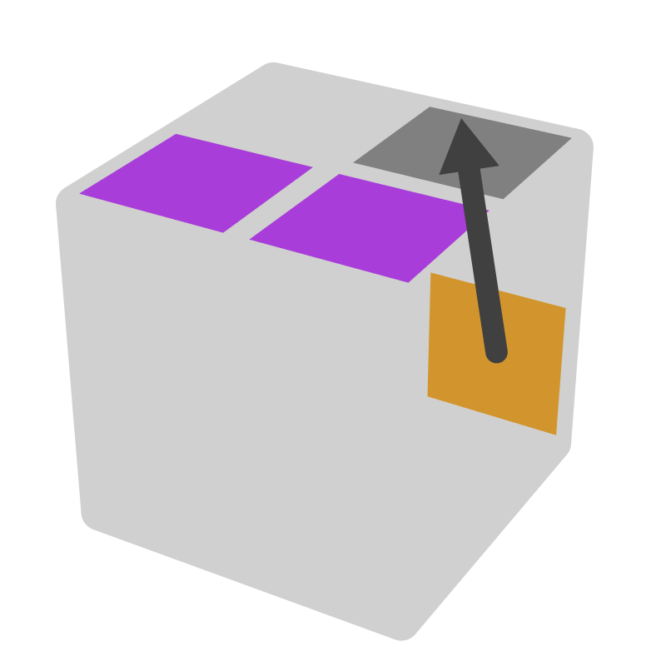 |  |  | 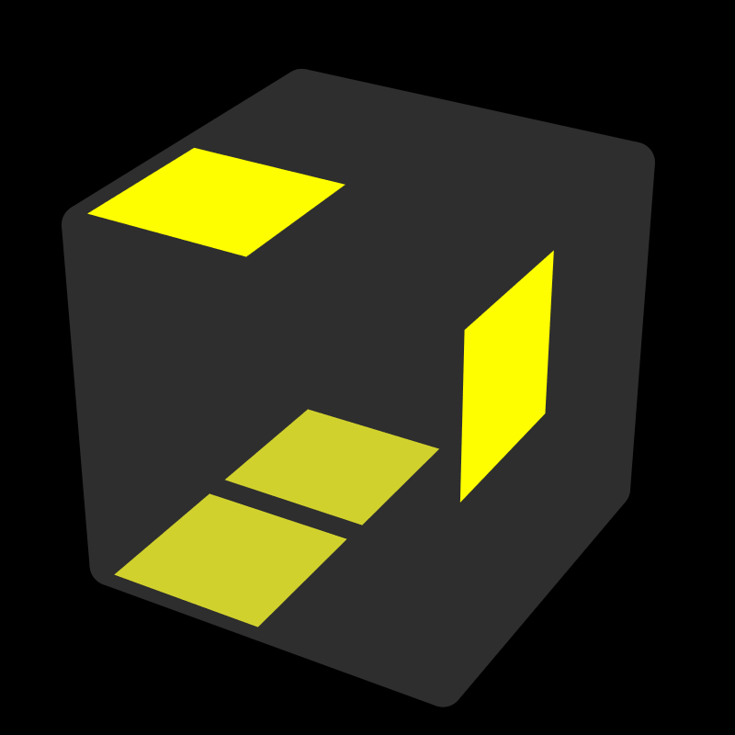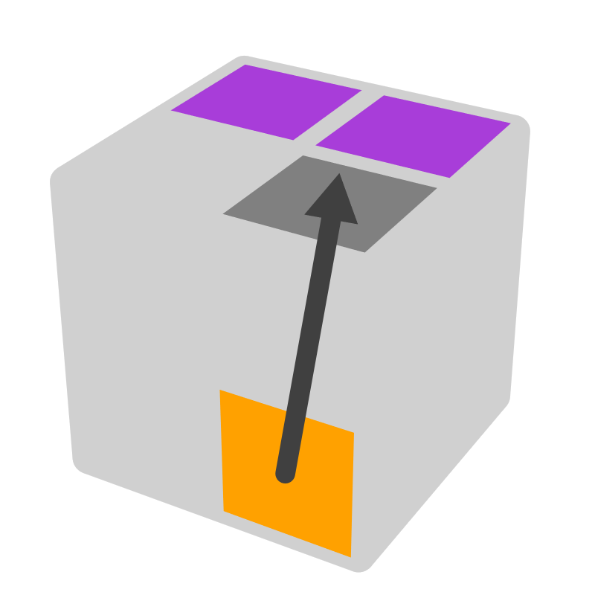
R2 |  | U R U R' U R2  R' U' R U' R2' |  |  | R2' U R U' R  U2 R' U' R' |  |  | R2 U' R' U R'  U2 R U R
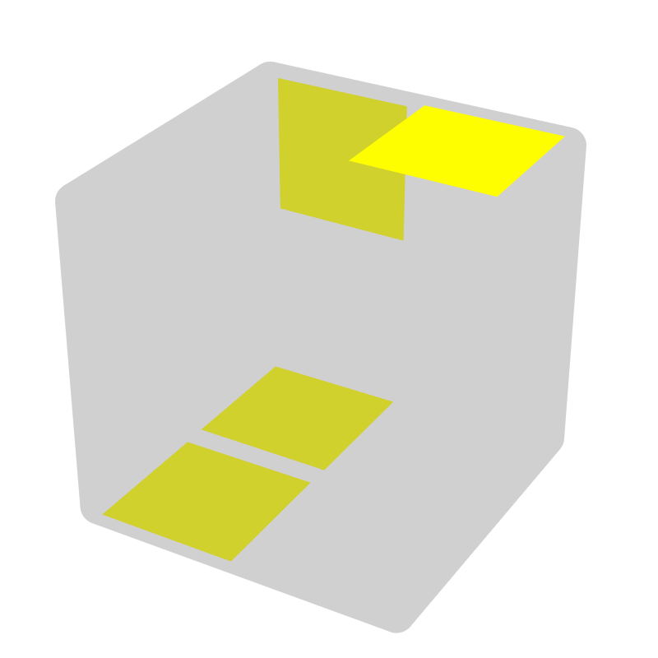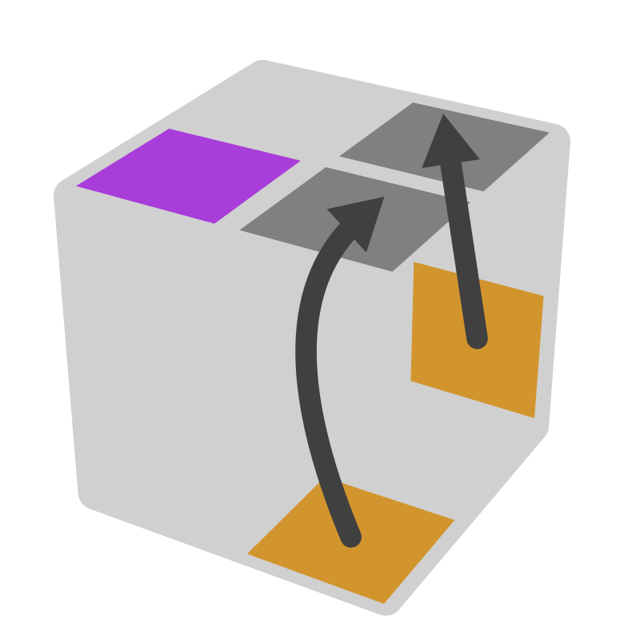 |  | 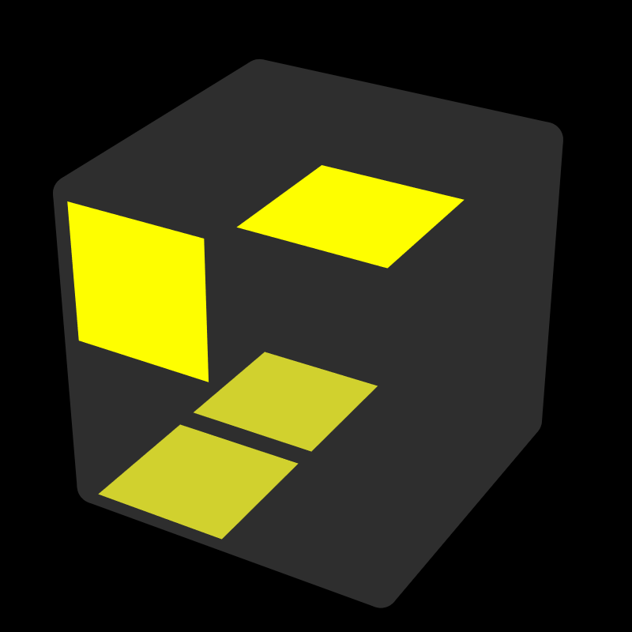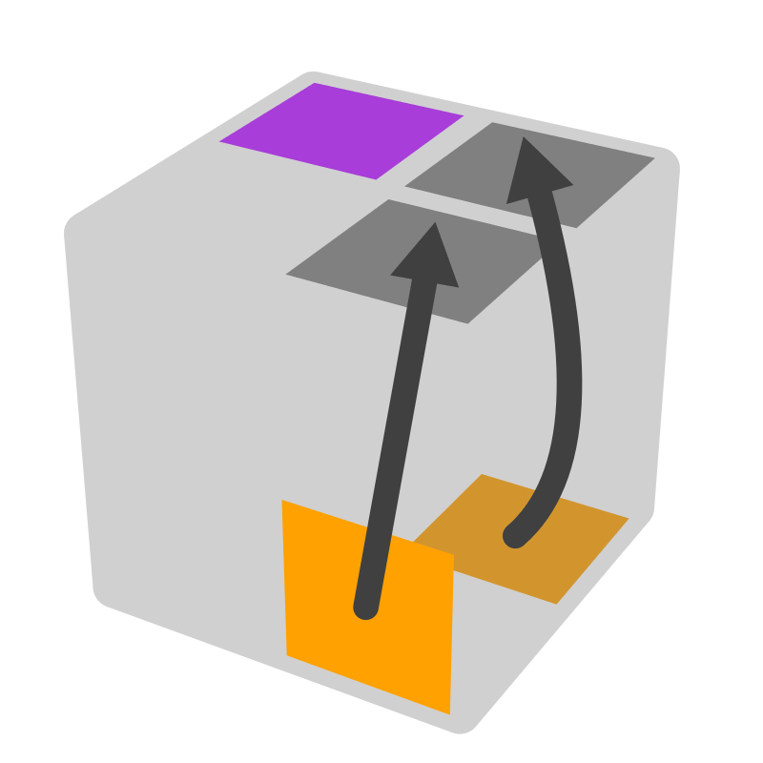 |  |  | 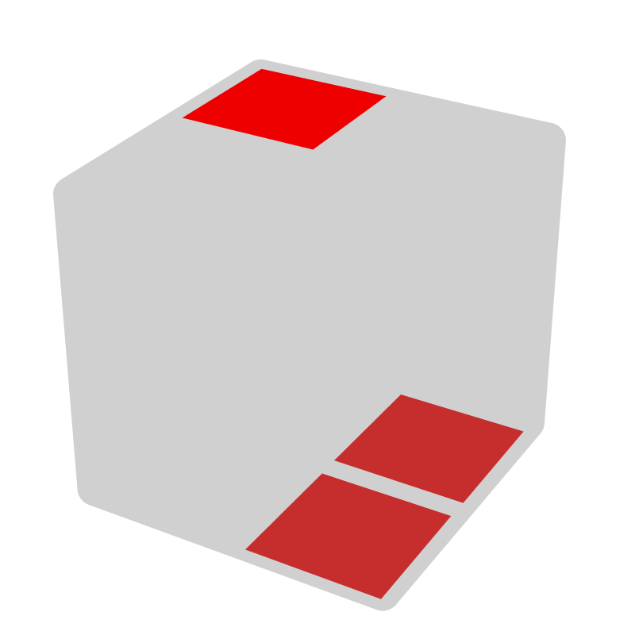 |  |  | 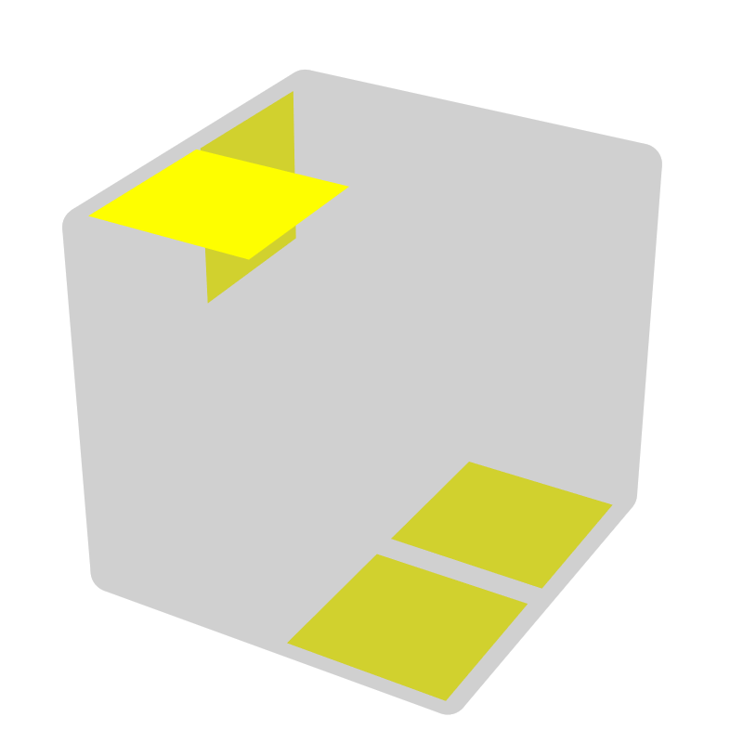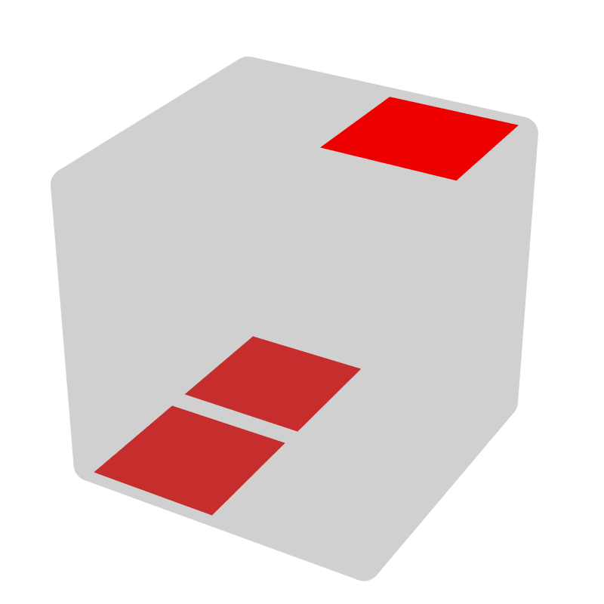
 |  |  |  |  |  | U' R2 |  |  | U L2
R2 U R' U' R |  | R2' U' R U R' |  |  | R2' F R U' R' |  |  | L2 F' L' U L
 |  | 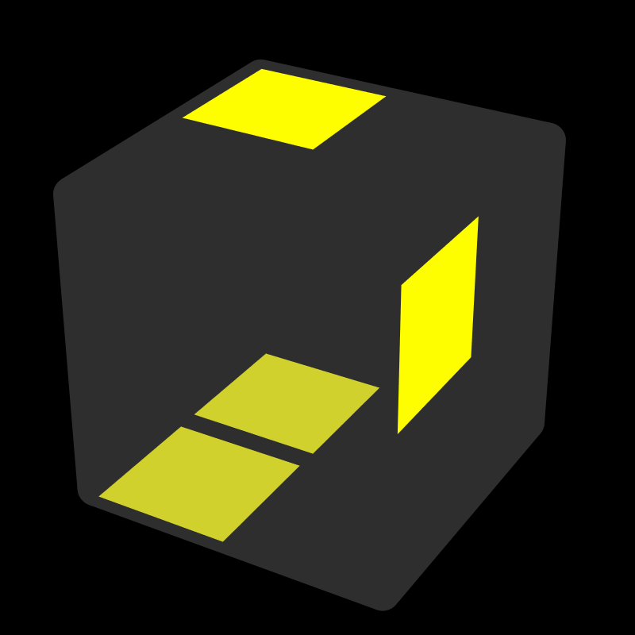 |  |  | 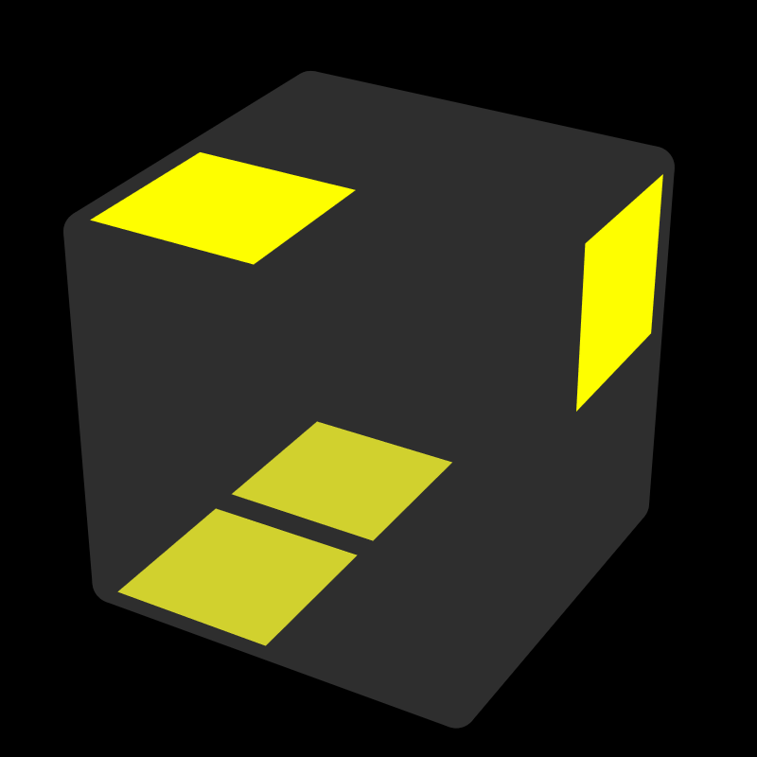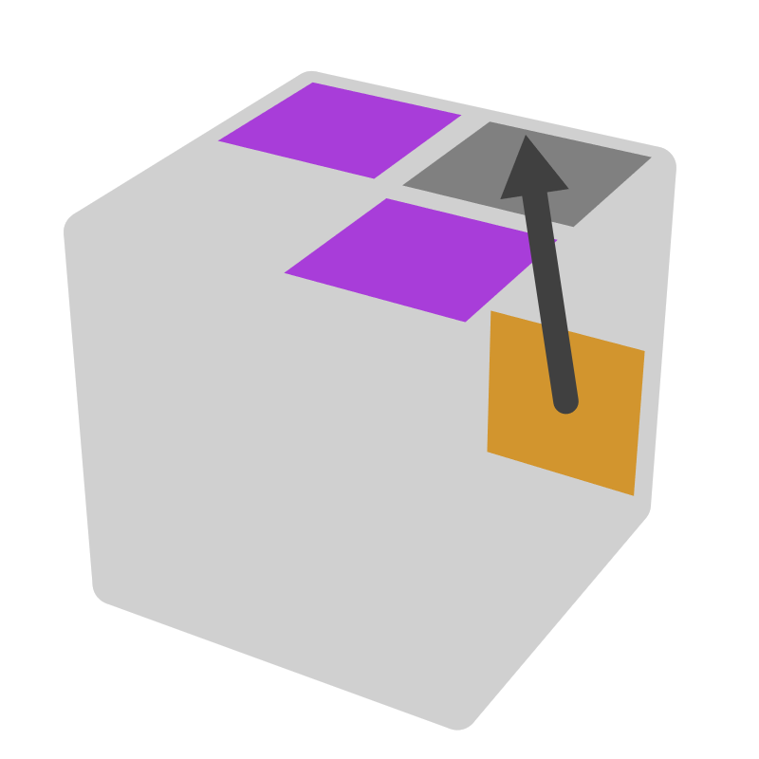
 |  | R' U R U' R  U' R' U' R2  U R U2 R |  |  | R U' R' U R'  U R U R2'  U' R' U2 R'
2个在U, 没有朝U [7]
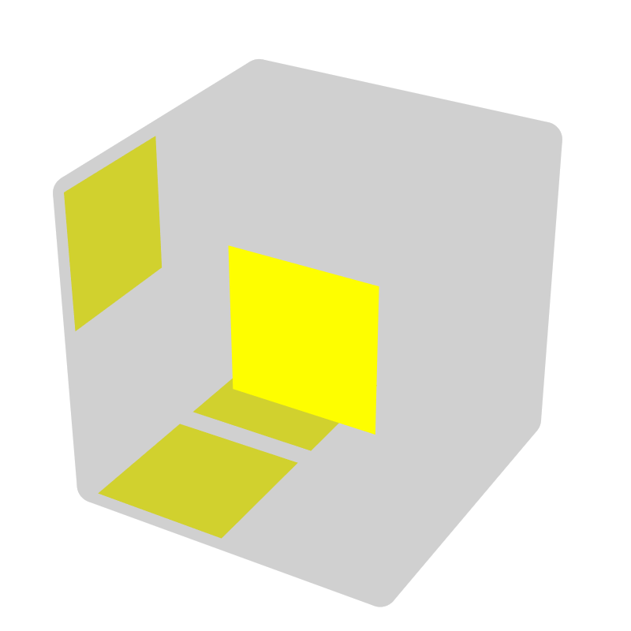 |  | 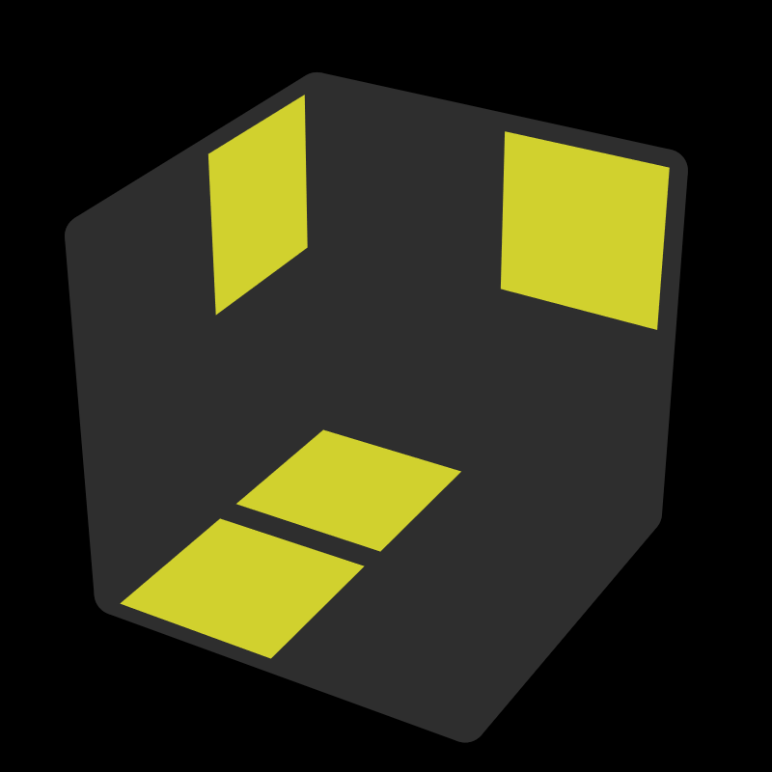 |  |  | 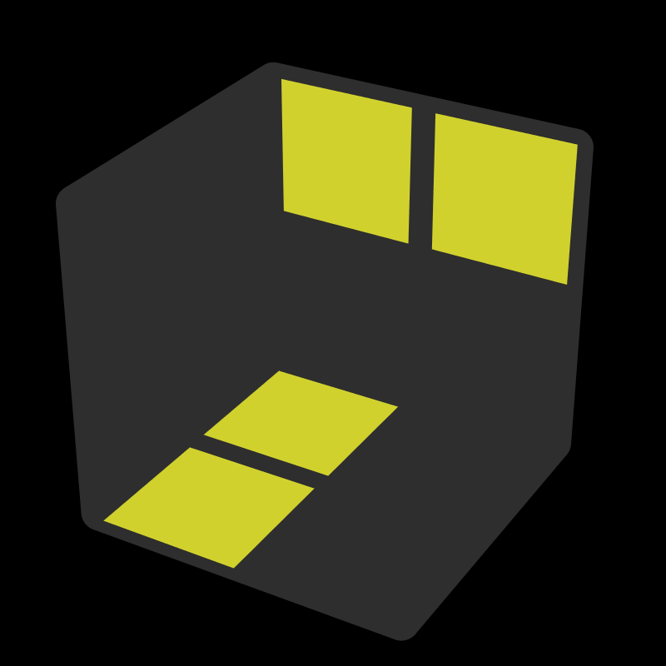 |  |  | 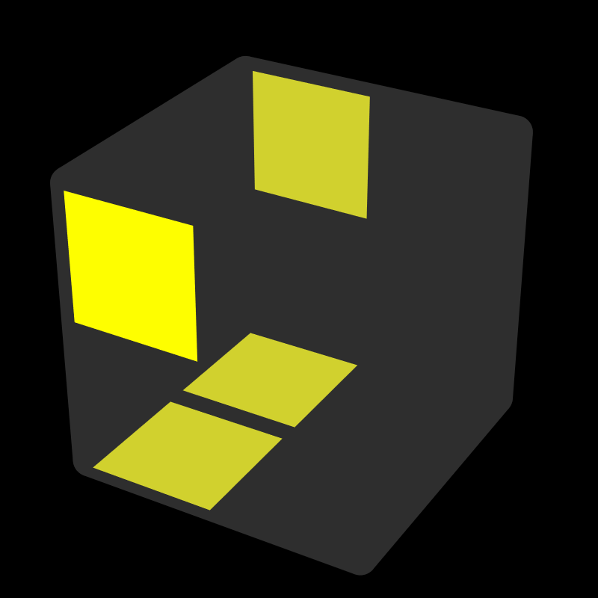
 |  |  |  |  |  | z2
R U' R U R2' |  | R' U R' U' R2 |  |  | R2 U2' R'  U2 R2' U2' R |  |  | U2 R U2' R2' U' R2  U' (R U' R' U) (R' U' R)
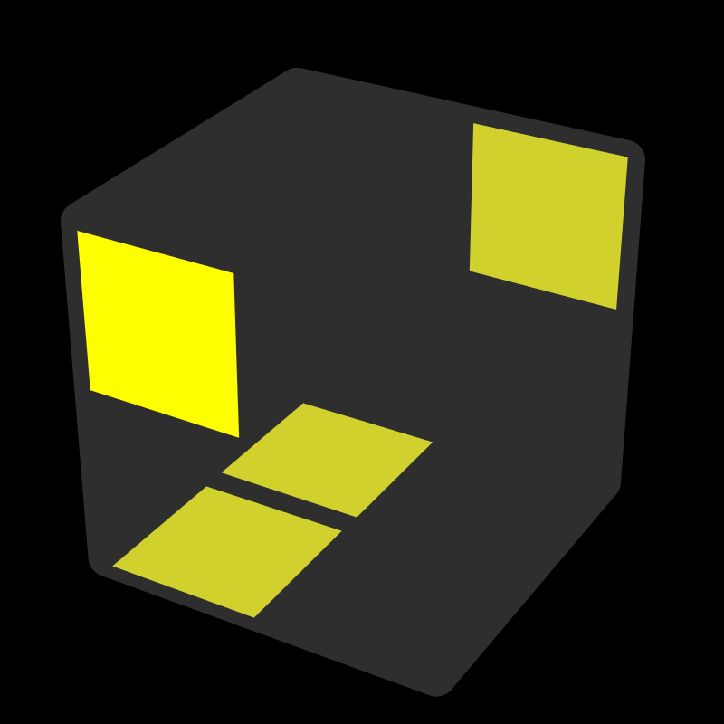 |  |  | 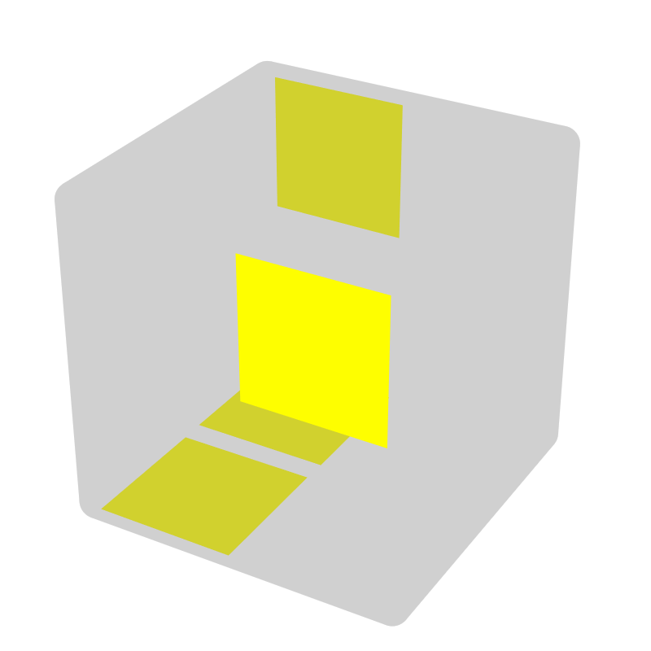 |  |  |  | 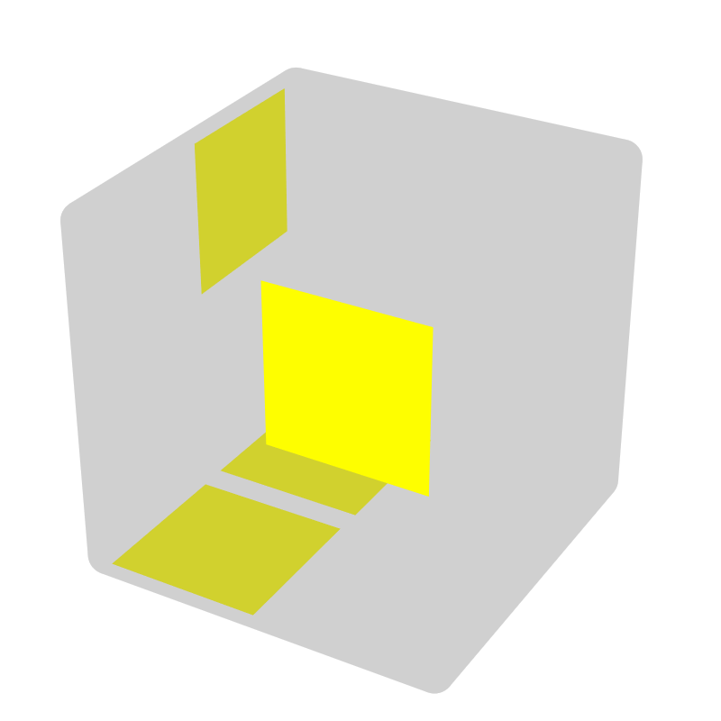
R U' R U R' |  |  | R' U R' U' R |  |  |  | U R2 U' R'
棋盘 (简单)
2个在D [3]
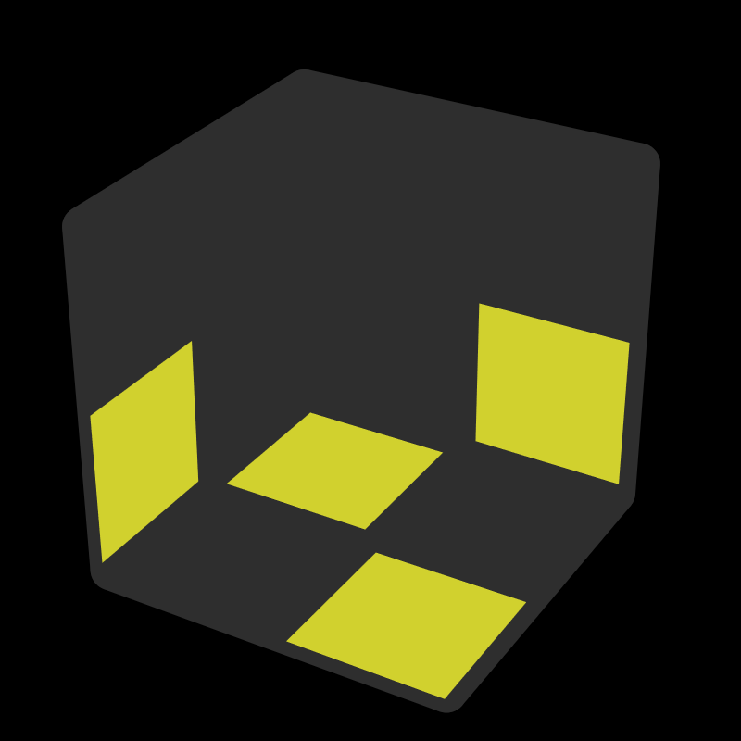 |  |  | 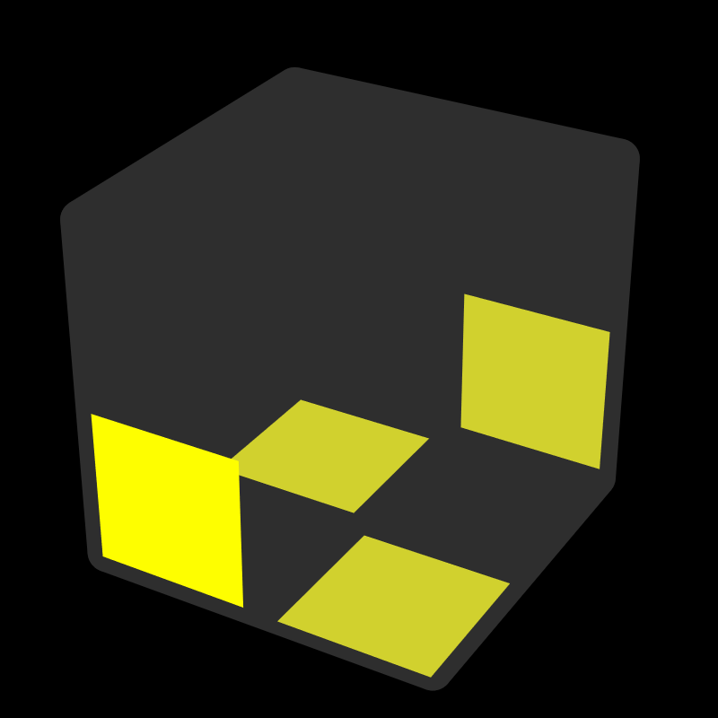 |  |  |  | 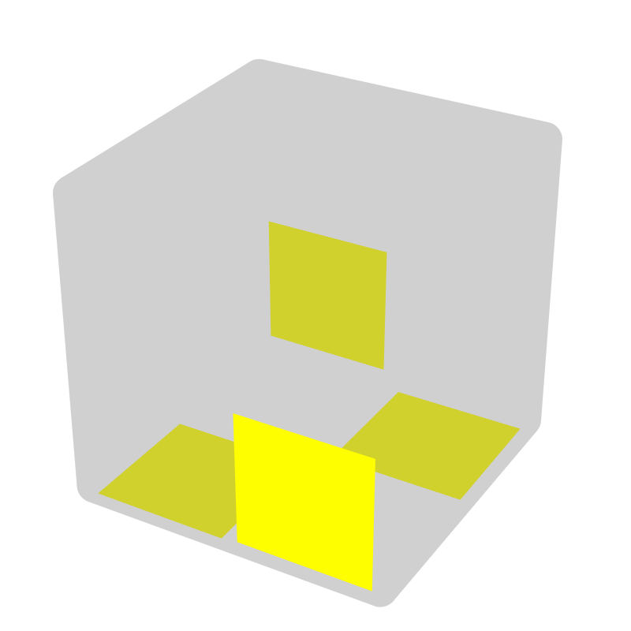
R2 U R2' F' |  |  | R2 U R' F' R' |  |  |  | L2' U' L F L
1个在D, 1个在U [6]
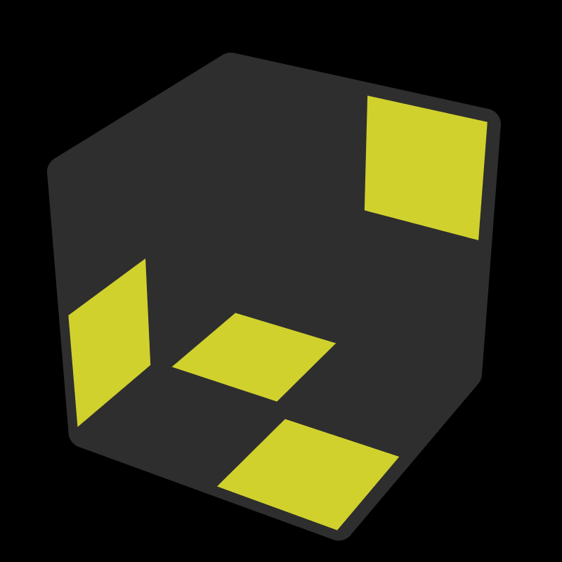 |  | 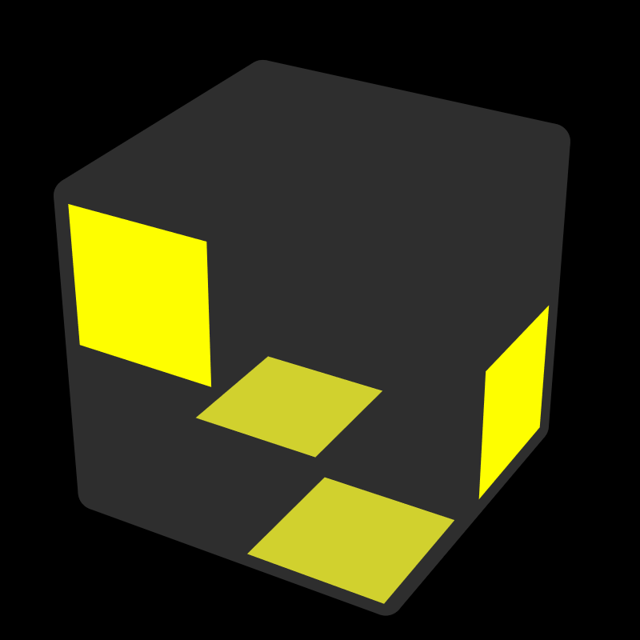 |  |  | 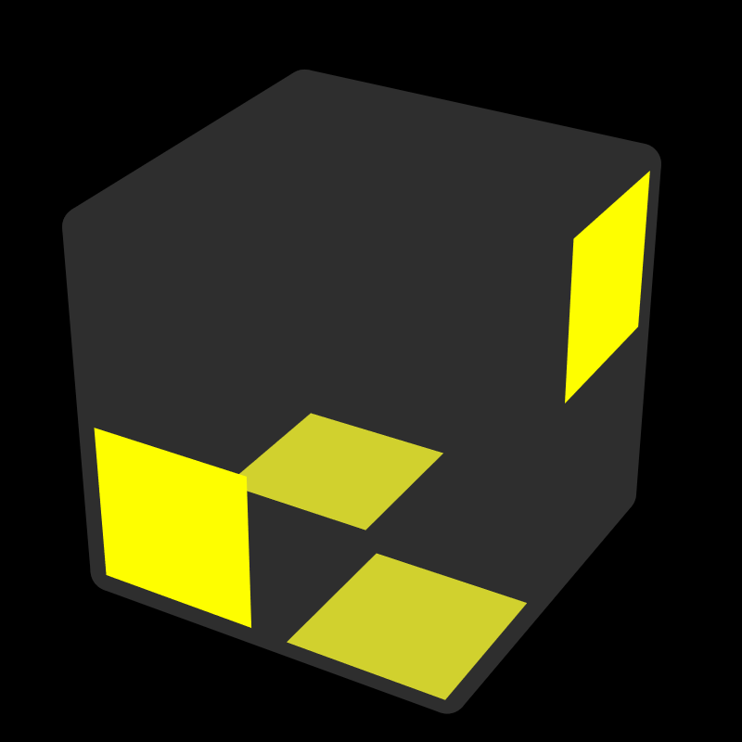 |  |  | 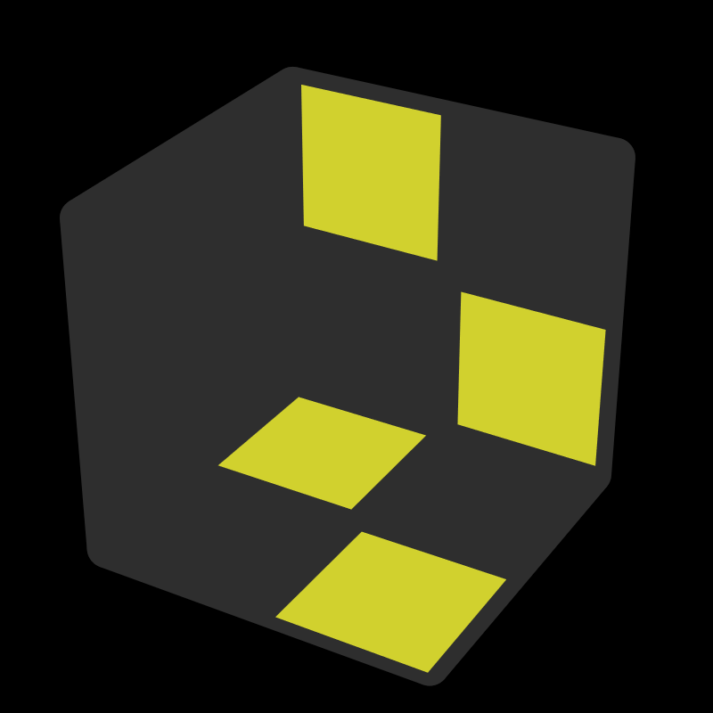
R D R' |  | R F R'  U' R F U R' |  |  | F' R' F |  |  | x R U R' F' R'
 |  | 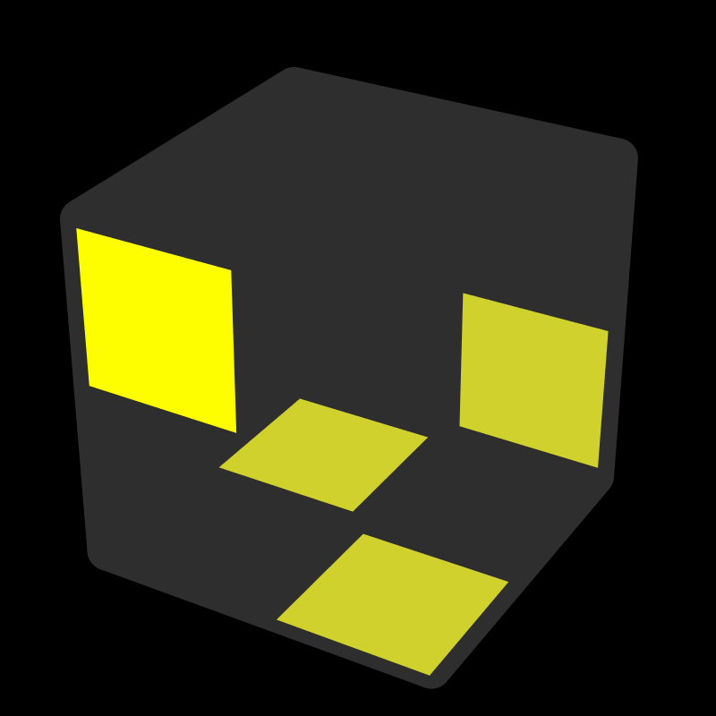 |  |  | 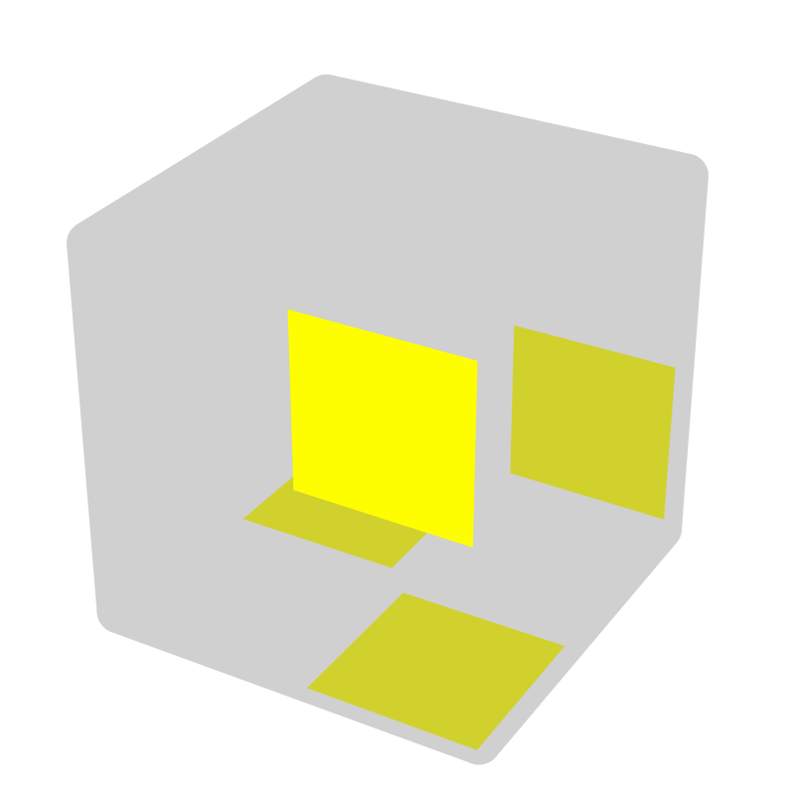
 |  | x U' R U' R' U x' |  |  | x R U' R' U R' x'
2个在U [6]
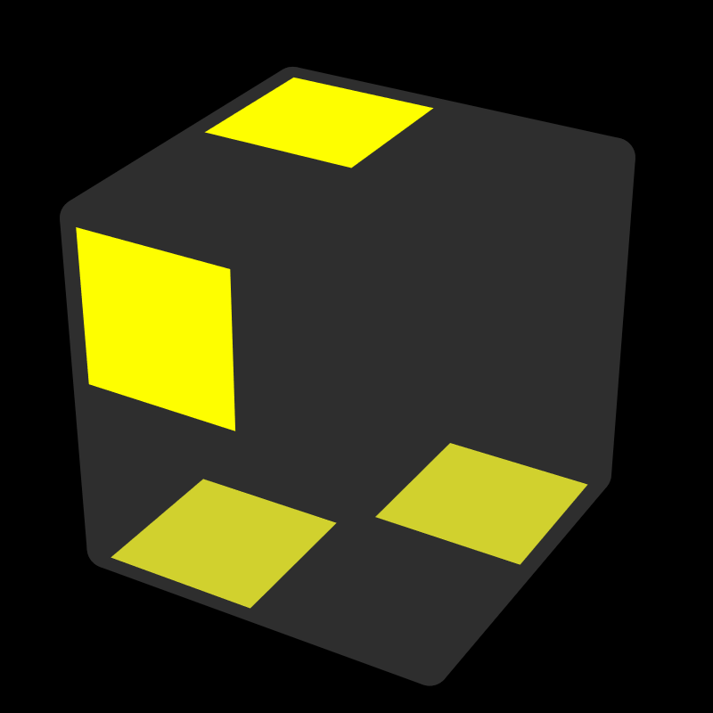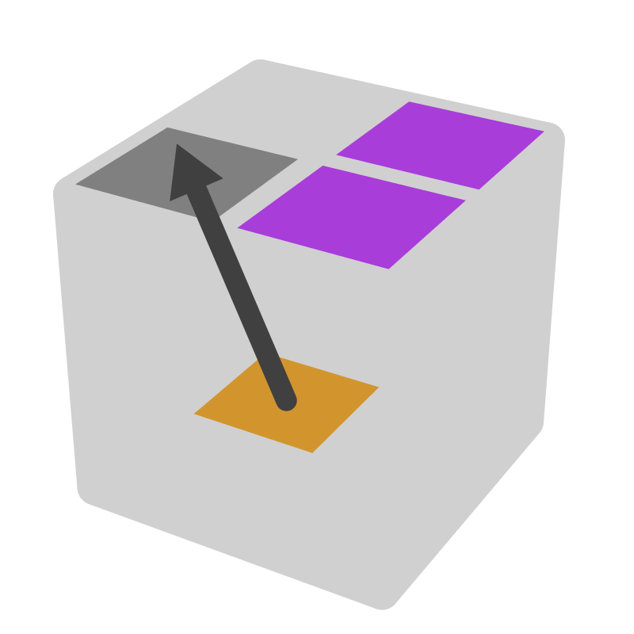 |  | 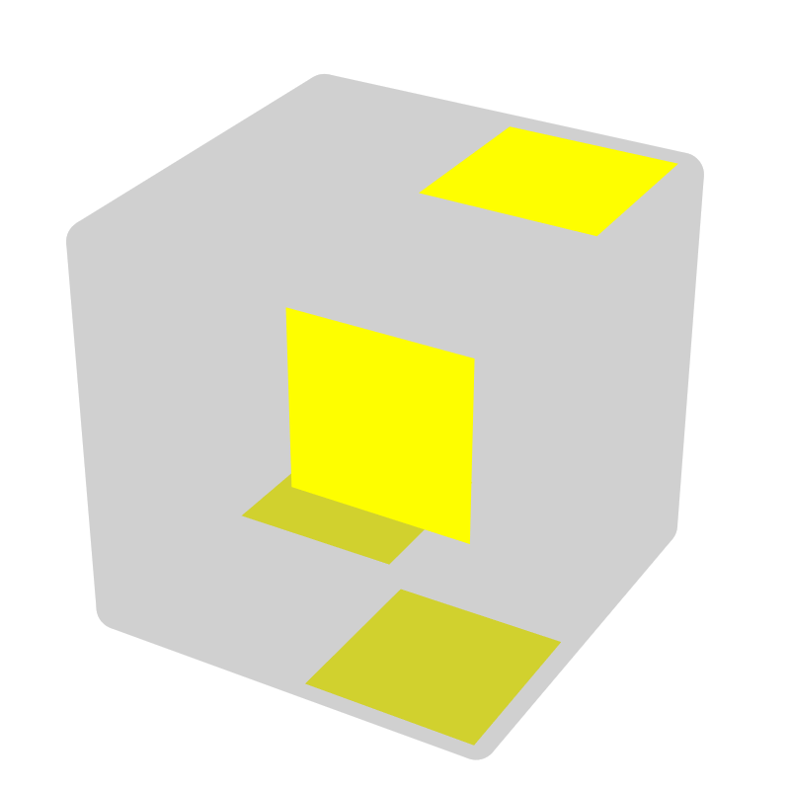 |  |  | 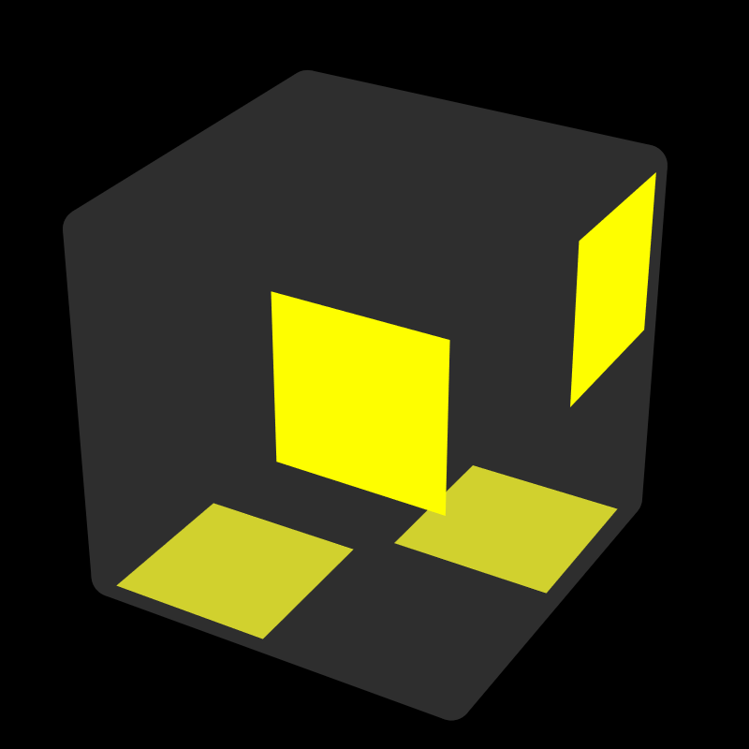 |  |  | 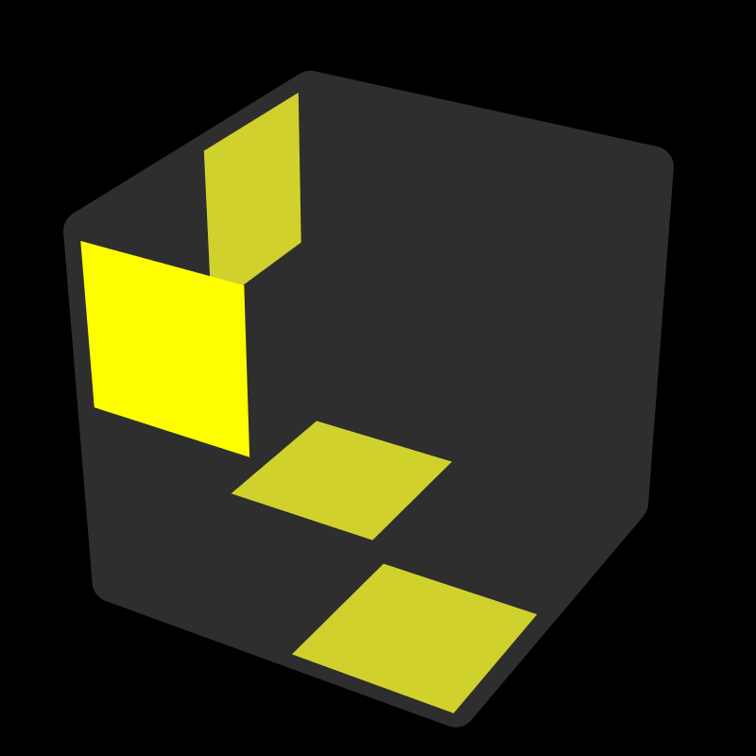
x U L U' L x' |  | x U' R' U R' x' |  |  | x2 R U' R' U L' x |  |  | x2 L' U L U' R x
 |  | 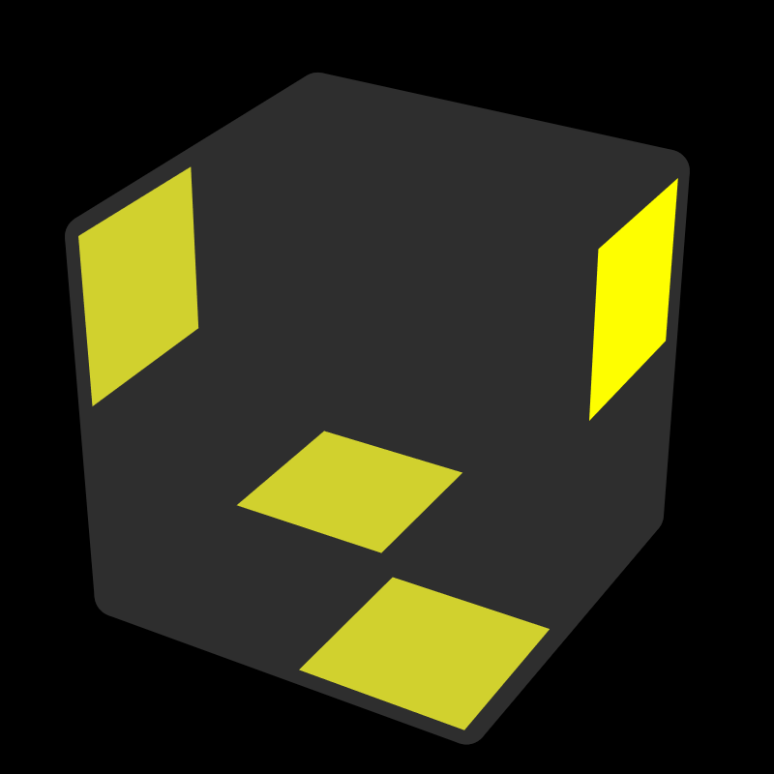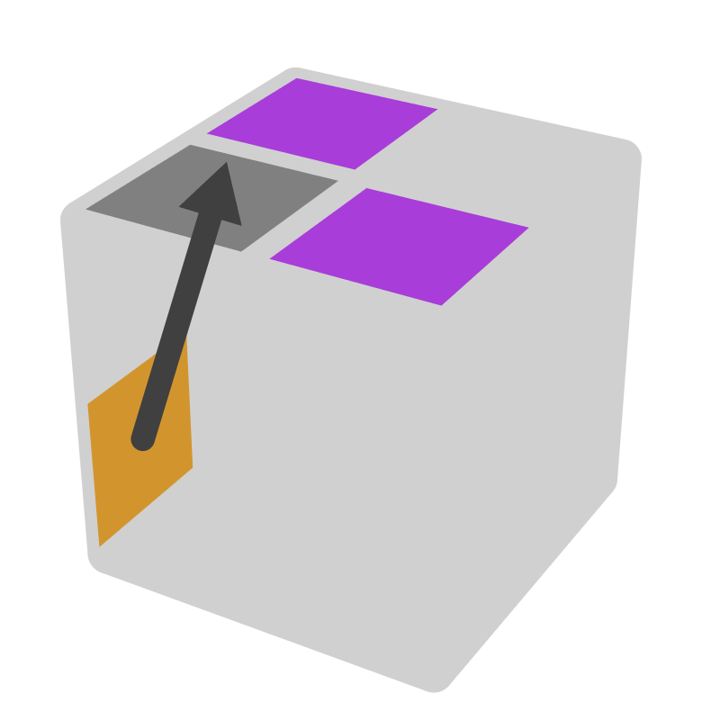 |  |  | 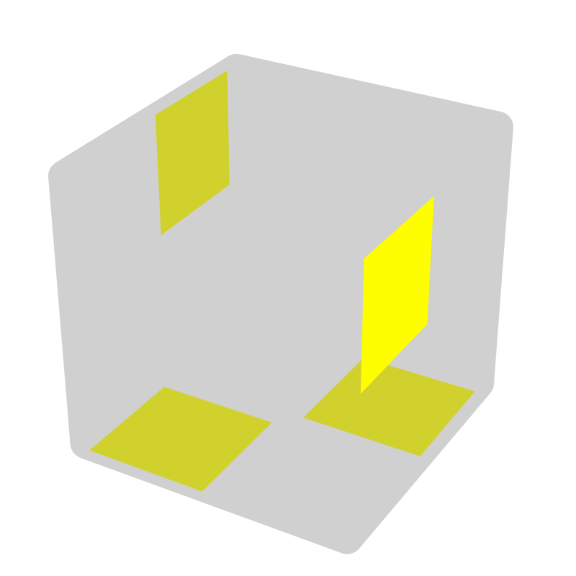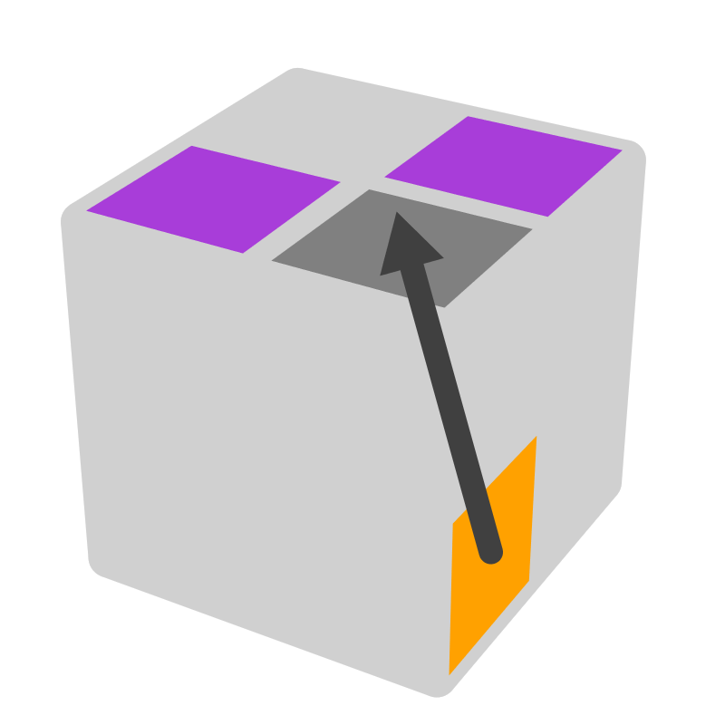
 |  | R2' F R2 |  |  | L2 F' L2
其他 [8]
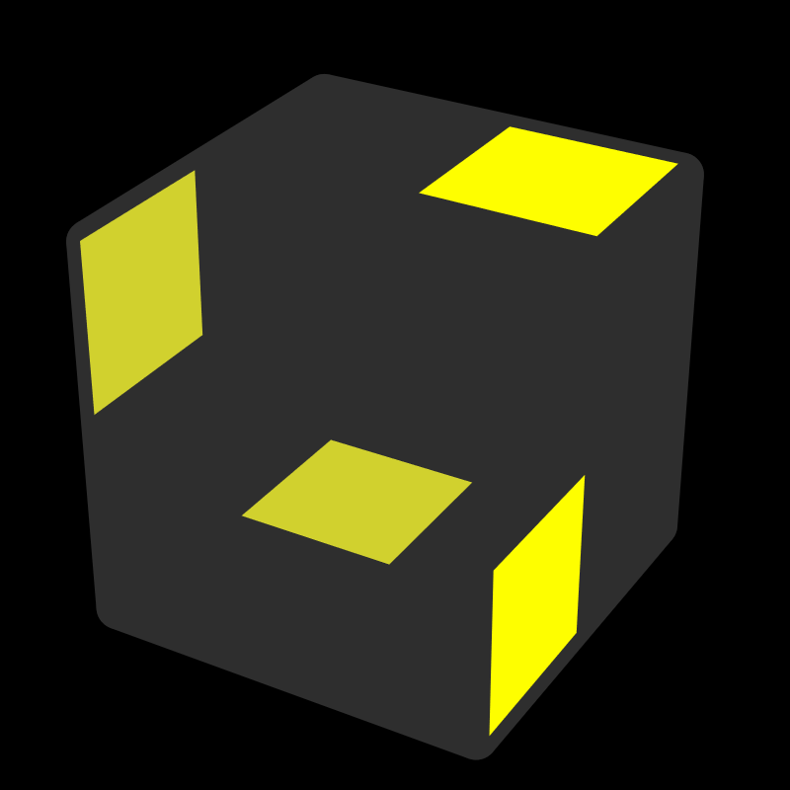 |  | 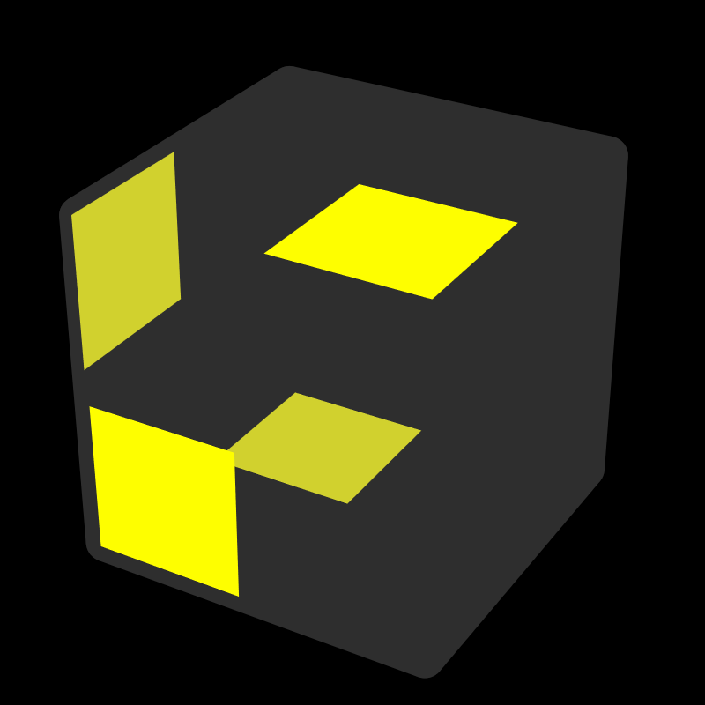 |  |  | 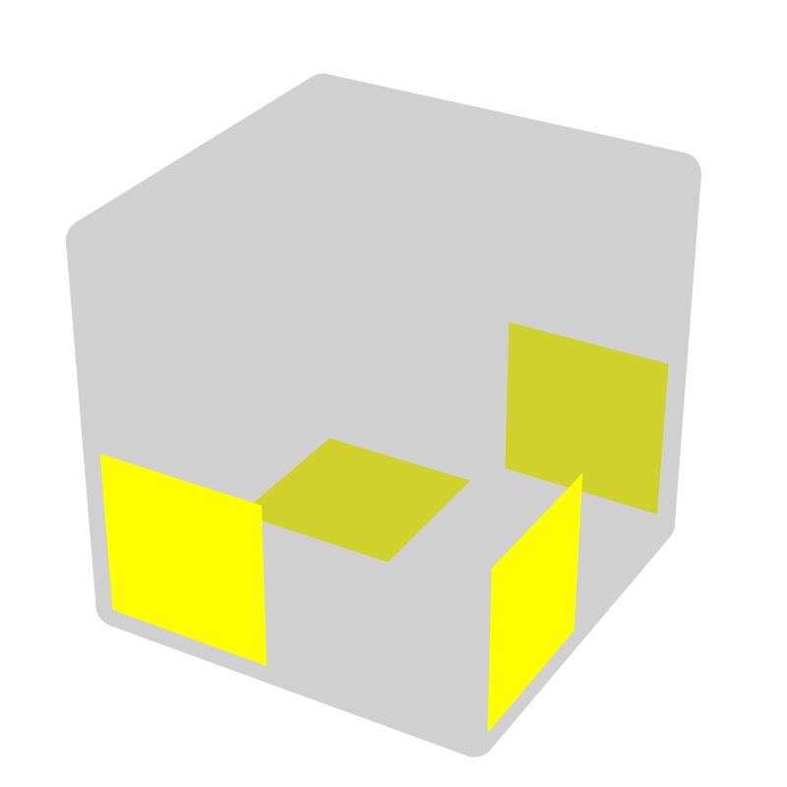 |  |  | 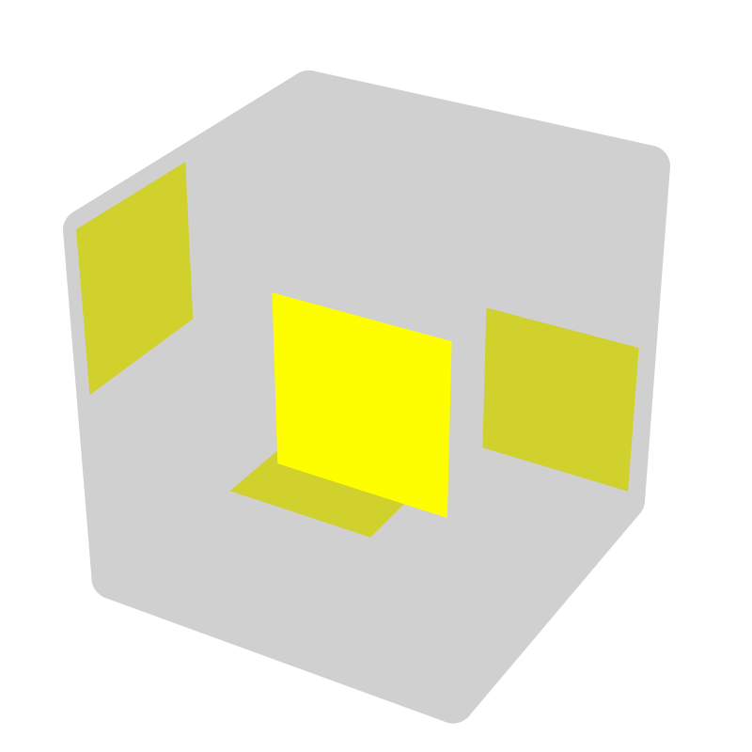
F R2 |  | R' F' R'  F' U' R' |  |  | F U2 R |  |  | F' U2 R
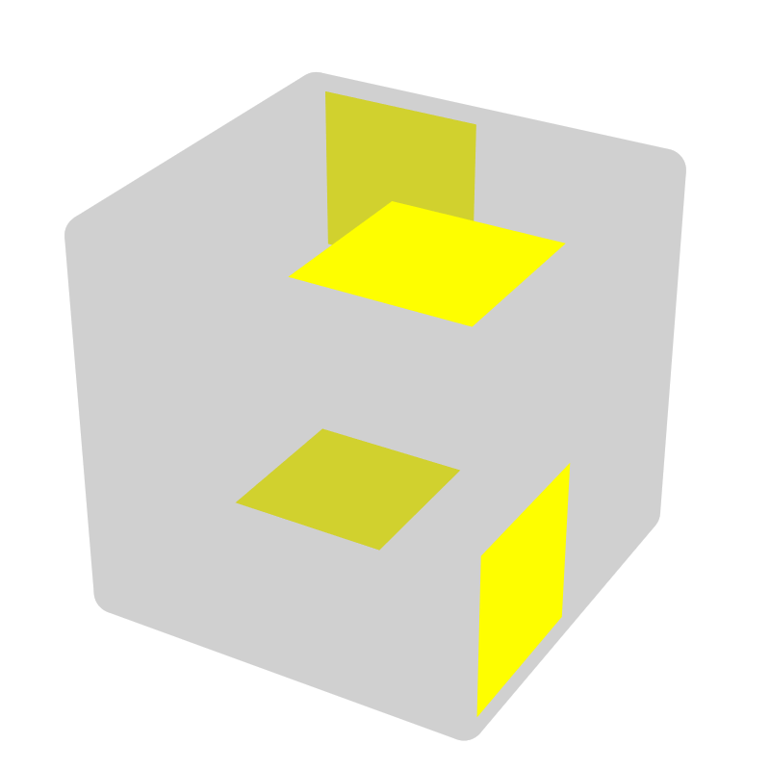 |  | 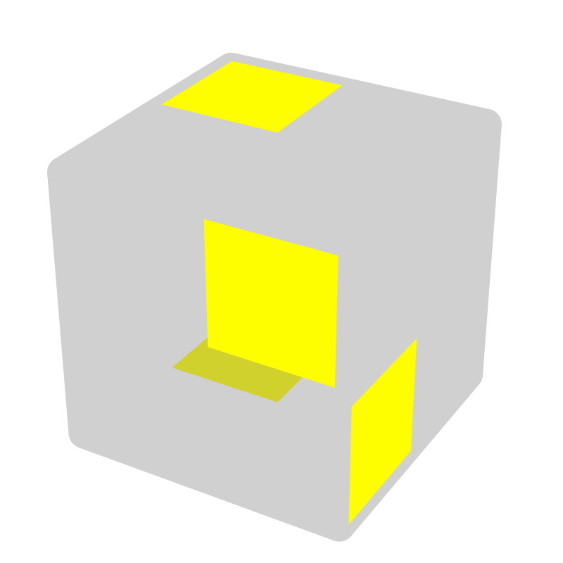 |  |  | 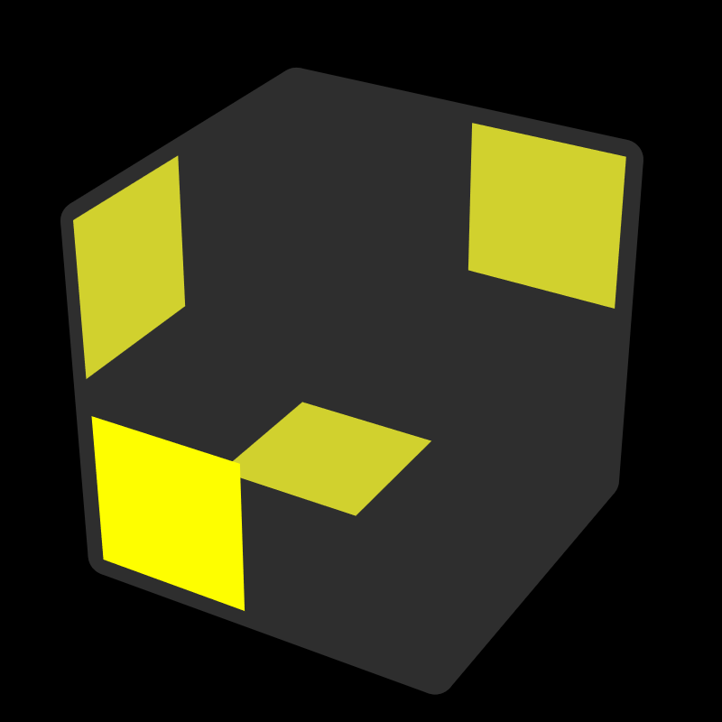 |  |  | 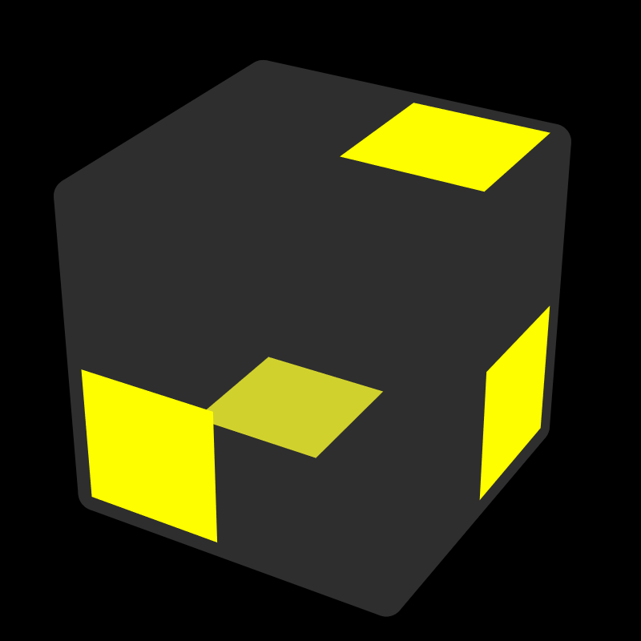
U' F' R2 |  | U F' R2 |  |  | R2 F' R' |  |  | R F U2 R

